Федеральное государственное бюджетное образовательное учреждение высшего профессионального образования

Санкт-Петербургский государственный университет

Высшая школа
менеджмента

ВОЗДЕЙСТВИЕ КРОССОВЕРОВ БРЕНДОВ НА ВОСПРИЯТИЕ ПОТРЕБИТЕЛЕЙ

Выпускная квалификационная работа студентки 4 курса бакалаврской программы, профиль – Маркетинг

ОВЧИННИКОВОЙ Анны Александровны

(подпись)

Научный руководитель
Ассистент кафедры маркетинга
МУРАВСКИЙ Даниил Владимирович

(подпись)

«СООТВЕТСТВУЕТ ТРЕБОВАНИЯМ»

(подпись научного руководителя)

« » 2017 г.

Санкт-Петербург
2017

ЗАЯВЛЕНИЕ О САМОСТОЯТЕЛЬНОМ ХАРАКТЕРЕ ВЫПУСКНОЙ КВАЛИФИКАЦИОННОЙ РАБОТЫ

Я, Овчинникова Анна, студентка 4 курса направления 080200 «Менеджмент» (профиль подготовки – Маркетинг), заявляю, что в моей выпускной квалификационной работе на тему «Воздействие кроссоверов брендов на восприятие потребителями», представленной в службу обеспечения программ бакалавриата для последующей передачи в государственную аттестационную комиссию для публичной защиты, не содержится элементов плагиата. Все прямые заимствования из печатных и электронных источников, а также из защищённых ранее курсовых и выпускных квалификационных работ, кандидатских и докторских диссертаций имеют соответствующие ссылки.
Мне известно содержание п. 9.7.1 Правил обучения по основным образовательным программам высшего и среднего профессионального образования в СПбГУ о том, что «ВКР выполняется индивидуально каждым студентом под руководством назначенного ему научного руководителя», и п. 51 Устава федерального государственного бюджетного образовательного учреждения высшего профессионального образования «Санкт-Петербургский государственный университет» о том, что «студент подлежит отчислению из Санкт-Петербургского университета за представление курсовой или выпускной квалификационной работы, выполненной другим лицом (лицами)».
____________________________________ (Подпись студента)
____________________________________ (Дата)

Оглавление
Введение 4
Глава 1. КРОССОВЕР БРЕНДОВ В ТЕОРИИ МАРКЕТИНГА 6
1.1 Кроссовер 6
1.1.1 Кроссовер в литературе 6
1.1.2 Понятие бренда в контексте кроссовера 8
1.2 Кроссовер как совместный брендинг 11
1.3 Кроссоверы и управление портфелем брендов 16
1.4 Выводы 22
Глава 2. КРОССОВЕРЫ В КИНОКОМИКСАХ 24
2.1 Обзор рынка индустрии медиа и развлечений 24
2.2 Обзор компаний Marvel Entertainment и DC Entertainment 26
2.2.1 Marvel 26
2.2.2 DC Entertainment 29
2.4 Особенности кроссоверов Marvel и DC на российском рынке 31
2.5 Выводы 31
Глава 3. ИССЛЕДОВАНИЕ ПОТРЕБИТЕЛЕЙ MARVEL И DC 33
3.1 Обзорное исследование приверженцев и членов бренд-сообществ Marvel и DC с целью сегментирования 33
3.1.1 Цели исследования 33
3.1.2 Постановка проблемы 33
3.1.3 Дизайн исследования 33
3.1.4 Анализ данных 34
3.1.5 Результаты исследования 41
3.1.6 Выводы и рекомендации 42
3.2 Исследование восприятия кроссоверов на примере потребителей Marvel и DC 41
3.2.1 Цели исследования 43
3.2.2 Постановка проблемы 43
3.2.3 Дизайн исследования 44
3.2.4 Анализ данных 45
3.2.5 Результаты исследования 51
3.2.6 Выводы и рекомендации 51
3.3 Выводы 51
Заключение 53
СПИСОК ИСПОЛЬЗУЕМЫХ ИСТОЧНИКОВ. 54
Приложения 58
Приложение 1. Гайд интервью Алексея Троцюка 58
Приложение 2. Основные сектора российской индустрии развлечений и СМИ, млн долл. США 59
Приложение 3. Средние годовые темпы роста в 2015-2019 гг. (%) 59
Приложение 4. Кассовые сборы в США за 2016 год 60
Приложение 5. Кассовые сборы в России и СНГ за 2016 год 61
Приложение 6. Каталог сериалов Netflix 62
Приложение 7. Примеры компаний с различной архитектурой бренда 62
Приложение 8. Достоинства и недостатки различных архитектур бренда 63
Приложение 9. Подходы к классификации архитектур брендов 63
Приложение 10. Гайд глубинного интервью исследования с целью сегментирования 64
Приложение 11. Опросник исследования потребителей Marvel и DC 64

Введение
Можно заметить, что в последнее время все большими темпами среди подавляющего большинства молодежи набирают популярность различные бренды в медиа сфере, среди которых фильмы и сериалы. Новинки кинематографа собирают рекордные суммы, тысячи людей проводят время перед экранами телевизоров и компьютеров за просмотром новых серий любимых сериалов. Особенный ажиотаж возникает вокруг кинокартин, которые в неофициальных источниках называют «кроссоверы», например «Бэтмен против Супермена: на заре справедливости», выпущенного компанией DC Entertainment; «Мстители», персонажи которой принадлежат Marvel Entertainment.
Однако, в существующей литературе по теории маркетинга нет ни одной публикации, которая бы рассматривала понятие «кроссовер» с точки зрения бизнеса, выгод, которые подобная практика может принести и особенности восприятия ее потребителями. Тем не менее, использование кроссовера как практики бизнеса может предопределить успех компании на современном рынке, что подтверждается примерами таких гигантов медиа индустрии, как Marvel и DC.
В связи с этим, целью данной работы является анализ влияния использования практик кроссовера на восприятие потребителей медиа контента.
Перед автором стоят следующие задачи:
- Определить основные понятия, используемые в исследовании: кроссовер брендов, бренд, портфель брендов, совместный брендинг и архитектура брендов.
- Провести обзор медиа рынка, в том числе компаний Marvel и DC, для выявления особенности использования практик кроссоверов, в том числе на российском рынке.
- На основе проведенного обзорного исследования провести сегментацию потребителей медиа контента.
- Провести качественное и/или количественное исследование среди наиболее важной группы потребителей и на его основе выделить особенности восприятия кроссоверов.
В целом, объектом данного исследования являются практики использования кроссоверов брендов в медиа индустрии, предметом – восприятие подобных практик потребителями медиа контента.
Для проведения исследования в первую очередь были изучены источники вторичной информации, преимущественно статьи из научных и деловых изданий. Далее был проведен анализ исследуемого рынка по таким источникам, как, например, обзоры индустрии и информации о рассматриваемой компании. Затем было проведено обзорное исследование потребителей с целью сегментирования и опрос выборки респондентов из наиболее значимой группы потребителей.
Результаты данной работы могут применяться для дальнейшего исследования влияния практик кроссовера брендов на потребителей, а так же возможных выгод для компаний от использования практик. Помимо этого, дальнейшие исследования, в которых будут применены результаты данной работы, могут быть использованы специалистами для разработки рекомендаций для компаний, функционирующих в индустрии медиа и развлечений.
Данная работа состоит из введения, основной части, заключения и списка использованных источников. Кроме того, читателям предложены приложения к исследованию.

Глава 1. КРОССОВЕР БРЕНДОВ В ТЕОРИИ МАРКЕТИНГА

Кроссовер

1.1.1 Кроссовер в литературе
На рынке медиа и развлечений, преимущественно в контексте кино, сериалов и книг и других медиа продуктов, встречается такое понятие, как «кроссовер». На практике кроссовером называют художественное произведение, в котором встречаются персонажи и элементы нескольких других независимых произведений или же пересечение сюжетных линий нескольких различных художественных произведений. Примерами кроссоверов могут быть такие фильмы как: «Чужой против хищника» (2004), «Фредди против Джейсона» (2003), «Первый мститель: противостояние» (2016), «Бэтмен и Супермен» (1997) и так далее. Существуют примеры кроссоверов и в рекламе, например, бренда Kellogg’s, когда в рождественском ролике объединились персонажи, представляющие различные виды сухих завтраков фирмы. В тоже время, определение понятие «кроссовер» в русскоязычной литературе можно найти преимущественно в неофициальных источниках. Прочие же публикации в основном относятся к приведению примеров кроссоверов, как на сайте «Мир фантастики» или портале «Film.ru».
В англоязычной литературе кроссоверам посвящено большее количество публикаций. Важно понимать, что в целом кроссовер – это понятие, которое может относиться к разным областям деятельности: математике, биологии, политике, автомобильной промышленности и тому подобное. В русскоязычной литературе чаще всего понятия из разных категорий не смешиваются, поскольку термин из каждой области переведен отлично от других, но при изучении англоязычной литературы возникает некоторая путаница, поскольку ключевое слово «crossover» имеет слишком большое количество значений. Поэтому при изучении источников в качестве ключевых слов использовалось не только слово «crossover», но и либо упоминание сферы деятельности (например, «business»), либо такие словосочетания, как «crossover fiction», «crossover film», «crossover cinema», «crossover literature» и тому подобное.
При этом выяснилось, что, например, термин «crossover cinema» относится не к тому понятию «кроссовер», которое рассматривается в данной работе, а к кинематографу, который пересекает культурные границы на этапе концептуализации и производства, или, другими словами, кросс-культурное, межнациональное кино. Понятие же «crossover fiction» может упоминаться в контексте литературы, которая подходит как для детей, так и для взрослых, при этом сразу создается для всех возрастов. Примечательно, что автор рассмотренной работы изучает влияние использования данного вида кроссовера на вовлеченность читателей, то есть, по сути, потребителей кроссовера. Это направление интересно для изучения, однако вид кроссовера все же отличается от рассматриваемого в данной работе.
Таким образом, и в русскоязычной, и в англоязычной литературе практически нет официальных работ, посвященных такому понятию, как «кроссовер»; существует пробел, связанный с рассмотрением кроссоверов с точки зрения теоретиков бизнеса, поскольку, безусловно, в медиа и развлечениях важен художественный элемент, однако этот рынок по-прежнему остается рынком, при том достаточно привлекательным для инвестирования (что будет рассмотрено во второй главе данной работы). Тем не менее, кроссоверы объединены тем, что в конечном медиа продукте присутствуют несколько персонажей, что дает некоторые основания считать, что кроссовер на рынке медиа и развлечений – это кроссовер брендов-персонажей. Это отчасти подтверждается тем, что официальные кроссоверы часто считаются одной из составляющих интеллектуальной собственности, отражающей финансовые выгоды от совместного использования двух или более ранее существовавших активов. Учитывая тот факт, что такие гиганты медиа индустрии, как Disney (включая компанию Marvel Entertainment LLC), Time Warner Inc. (включая компанию Warner Bros. и ее дочернюю компанию DC Entertainment, которая включает в себя компанию DC Comics) имеют права и продают лицензии именно на персонажей, подтверждается предположение о том, что в понятии «кроссоверы брендов» под брендами имеются в виду бренды-персонажи. Так, DC Comics принадлежат такие известные персонажи, как Бэтмен, Чудо-женщина, Супермен, Флэш, Зелёный Фонарь, Аквамен, Женщина-кошка, Джокер, Харли Квинн, Лекс Лютер и Синестро; в числе персонажей, которыми владеет Marvel Entertainment LLC, Человек-паук, Железный человек, Тор, Капитан Америка, Призрачный гонщик, Сорвиголова. При этом, например, сила бренда отмечена как сильная сторона компании Marvel Entertainment в SWOT-анализе, в раскрытии которой указано, что компания «владеет библиотекой из более чем 8000 вымышленных персонажей… Эта коллекция брендов с помощью которой компания старается обойти своих конкурентов». Это не оставляет сомнений в том, что по крайней мере в некоторых компаниях в сфере медиа и развлечений бренды внутри портфелей брендов компании - это персонажи. В рекламе сухих завтраков Kellogg’s, как уже было упомянуто ранее, также совместно представлены именно персонажи. В связи с этим рассмотрим понятие «бренд» в целом и с той точки зрения, что бренд является персонажем.

1.1.2 Понятие бренда в контексте кроссовера
Существует огромное количество определений понятия «бренд» и при этом чаще всего в каждом определении делается акцент на какое-то определенное свойство, которым обладает бренд. Так, например, Старов.С.А. выделяет четыре различные группы определений понятия «бренд» с акцентом на разные аспекты:
1. Акцент на идентификации товара и его отличиях от конкурентов
Бренд является идентифицирующим продукт именем и/или символом. Бренд может функционировать успешно, если соответствующий ему продукт имеет неоспоримое конкурентное преимущество.
2. Акцент на восприятии товара потребителем
Брендом могут именоваться восприятия продукта потребителем. Все потребительские ассоциации, которые появляются в связи с приобретением опыта по отношению к товару, одобрением общественности и окружающих, включаются в понятие «бренд».
3. Акцент на обещании производителя потребителю
Брендом может быть совокупность идентифицирующих продукт символов и данное потребителю обещание. Бренд и марка — это некая гарантия того, что предлагаемый товар не может обмануть ожиданий потребителей и характеризуется положительными качествами.
4. Акцент на добавленной ценности
Бренд предоставляет покупателям дополнительную, мотивирующую к покупке ценность, при этом отвечая как функциональным, так и психологическим их потребностям. Покупатель приписывает повышенную ценность марке как индивидуализированному продукту.
Старов С.А., опираясь на работу Л.Чернатони (Leslie de Chernatony), предлагает подходить к рассмотрению определения понятия «бренд» с точки зрения двух аспектов: с позиции компании производителя и с позиции потребителя (см. табл. 1.1).
Таблица 1 Различные интерпретации бренда. Составлено по: [Chernatony, 2006, p.27]
Основные подходы, интерпретирующие бренд
С позиции компании | С позиции потребителя
- идентификационная система  - инструмент снижения рисков  - марочный контракт  - добавленная ценность | - образ в восприятии покупателей  - бренд как персонифицированные отношения
При этом авторы отмечают, что при подходе к пониманию бренда лишь с одной точки зрения, велик риск создания стратегии, которая не будет сбалансированной и сократит продолжительность жизни бренда , поскольку не только бренд-менеджеры и маркетологи, но и потребители принимают участие в процессе создания и продвижения бренда. Кроме того, планируемый и задаваемый компанией образ может отличаться от воспринимаемого потребителем, то есть от имиджа бренда. Этот подход к пониманию бренда, во-первых, позволяет рассмотреть понятие с точки зрения всех аспектов, во-вторых, он является наиболее универсальным, а значит, может применяться по отношению к различным рынкам и индустриям.
Однако поскольку в данной работе акцент делается на восприятие кроссоверов брендов потребителями, автор решил рассмотреть и понятие «бренд» именно с позиции потребителя. При этом оно будет рассмотрено уже с учетом того факта, что бренд это персонаж.

1. Бренд как образ в восприятии покупателей
«В рамках данного подхода, бренд понимается как совокупность устойчивых ассоциаций, возникающих в восприятии потребителей». Для бренда-персонажа такие ассоциации касаются, прежде всего, внешних идентификаторов, которые на данном рынке являются уникальной для потребителя ценностью. Если, например, рассмотреть бренды компании Marvel Entertainment, то есть супергероев, то наше предположение подтверждается многочисленными обсуждениями на форумах и комментариями фанатов, сопровождающими каждое изменение в костюмах известных супергероев, например, Бэтмена или Человека-паука. Ценностное в данном случае приобретают и следующие характеристики: супер способность того или иного героя, его характер и его история.
Ассоциации, связанные с этими характеристиками, можно назвать интерпретацией того, что было показано в самом медиа продукте: детали костюма героя, который запомнил зритель, черты характера, которые он выделил, моменты из истории, биографии персонажа и так далее. Большое значение имеет степень отличия этого всего от того, что действительно было представлено в фильме/сериале, что было задумано авторами.
Кроме того, к подобным ассоциациям можно отнести и впечатления, полученные от того или иного медиа продукта, эмоции, которые запомнились потребителю. Однако на эти аспекты восприятия компания имеет не так много влияния. Качество картинки, продуманность сюжета и тому подобное играет свою роль, но на эмоции людей влияет и их настроение в конкретный момент, и компания, с которой они разделили просмотр медиа продукта, и условия, в которых был осуществлен процесс потребления (дом или кинотеатр, комфорт или дискомфорт и другое). Влияние данных факторов на восприятие потребителей сложно оценить со стороны компании, так как они не зависят от характеристик бренда. Однако компания полностью определяет внешние идентификаторы героев, их костюмы, их истории. При этом составляющими бренда становятся характеристики и история персонажа.
2. Бренд как персонифицированные отношения
«Приобретая товары определенной марки, потребитель может подчеркнуть свой статус, выразить свою индивидуальность и оригинальность». В рамках данной работы сложно сказать что-либо о статусной составляющей потребления медиа продуктов, поскольку в большинстве случаев процесс потребления не отличается публичностью. Конечно, потребители могут выразить свою индивидуальность, оставляя комментарии в социальных сетях, публикуя тематические посты, но это не является чем-то выдающимся в наше время. Однако есть особая категория потребителей, которая максимально использует публичность и возможности подобных медиа брендов для выражения себя и своей отличности от других. Это группа потребителей событийного контента, то есть тех людей, которые помимо просмотра фильмов и сериалов посещают различные мероприятия и фестивали, например, Comic Con, Star Con и так далее, занимаются косплеем и стараются всячески показать, к какому бренд-сообществу они относятся. Данная группа еще будет рассмотрена в дальнейшем при описании обзорного исследования.
Персонификация отношений в данном контексте определяется, как наделение брендов человеческими качествами. И все же, как можно наделить человеческими качествами персонажа, который и так в той или иной степени является человеком? (В данном случае выражение «в той или иной степени» подразумевает наличие анимационных персонажей, антропоморфных животных и так далее, которые наделены присущими людям качествами). Ведь, скорее всего, потребители уже «персонифицировали» персонажей, выбрав, например, наиболее симпатичных и приятных им или похожих на них.
Компания Marvel сделала достаточно большой шаг в этом направлении, сломав «четвертую стену» в картине «Дэдпул». Это вывело персонификацию на новый уровень, так как герой фильма напрямую заигрывает со зрителем, и персонаж, воспринимаемый по-новому, становится еще ближе к потребителю, делая его своим собеседником. Таким образом, персонификация для брендов-персонажей возможна, несмотря на то, что они и так максимально персонифицированы. Интересно будет посмотреть, как подобный прием будет развиваться в рамках рынка медиа и развлечений.

Кроссовер как совместный брендинг
В предыдущих разделах, по сути, мы выяснили, что кроссовер брендов – это «встреча» двух и более брендов-персонажей в рамках одного медиа продукта. Другими словами, это объединение или совместное представление нескольких брендов-персонажей, что является совместным брендингом. Рассмотрим это понятие более подробно.
Совместный брендинг – это довольно распространенная практика, которая используется в современном бизнесе. Интерес к данному явлению растет среди как исследователей, так и практиков, отмечают в статье «Брендовые альянсы в теории маркетинга» Муравский и Смирнова, что подтверждает актуальность рассматриваемого понятия.
Несмотря на существование различного терминологического аппарата для определения понятия «совместный брендинг», важна суть совместного брендинга как совместного представления некольких (двух и более) брендов-партнеров конечному потребителю, который в итоге воспринимает эти бренды, как связанные между собой. Тем не менее, рассмотрим некоторые определения совместного брендинга. При этом надо понимать, что в современной литературе часто понятие «совместный брендинг» используется наравне с понятием «брендовый альянс», в некоторых же публикациях эти термины разделяют (термины «совместный брендинг» и «ко-брендинг» считаются синонимами). В дальнейшем будет определено, что понимается под этими терминами в данной работе.
Согласно определению Бенгтссона и Сервеса (Bengtsson, Servais), совместный брендинг, или в некоторых публикациях – брендовый альянс, может пониматься как комплексный термин, обозначающий кооперацию между несколькими выделенными предметами, так или иначе объединяющую представление на рынке нескольких брендов. Некоторые исследователи отмечают, что ко-брендинг представляет собой создание единого продукта методом соединения двух или более хорошо известных брендов.
Муравский и Смирнова рассматривают совместный брендинг и брендовый альянс как две стороны одного феномена, причем брендовый альянс определяется как форма объединения нескольких брендов, а совместный брендинг – как деятельность по формированию подобных альянсов. При этом авторы отмечают, что понятия могут использоваться как синонимы. С тем, чтобы в данной работе не создавалось путаницы, в ней термины «совместный брендинг» и «брендовый альянс» будут использоваться в качестве синонимов.
Если рассматривать кроссовер брендов как одну из разновидностей совместного брендинга, то он будет классифицироваться по объекту совместного брендинга, то есть именно как совместный брендинг брендов-персонажей. В статье «Брендовые альянсы в современной теории маркетинга» авторы выделяют четыре основных подхода к изучению брендовых альянсов, классифицированные с точки зрения их формирования. Таким образом, каждый из видов совместного брендинга по формированию можно рассмотреть на примере кроссовера как брендового альянса брендов-персонажей.
- Брендовые альянсы как пакетирование брендов.
Примером кроссовера как пакетирования брендов может стать, по сути, любой кроссовер, поскольку бренды-персонажи представлены совместно в одном медиа продукте или, другими словами, единым пакетом. Таким образом, человек, которому, к примеру, интересен лишь один бренд-персонаж, благодаря пакетированию познакомится с другим брендом. Однако сторонники данного рассмотрения брендовых альянсов уделяют большее внимание созданию ценности конечного продукта, а не его воспринимаемой ценности. Однако именно восприятие потребителей является предметом исследования в данной работе, поэтому имеет смысл перейти к рассмотрению кроссоверов как инструмента брендинга.
- Брендовые альянсы как инструмент брендинга.
Брендовые альянсы, а значит, и кроссоверы, могут сыграть важную роль в формировании и поддержании тех образов брендов, которые выгодны для компании, что и будет являться брендингом. Как раз для данного подхода к рассмотрению совместного брендинга характерно выделение выгод, которые компания может извлечь при использовании совместного брендинга, и возможных рисков. Например, могут существовать выгоды с точки зрения потребителей, поскольку после совместного брендинга обнаруживаются значительные побочные эффекты для брендов, входящих в альянс, так как восприятие альянса потребителями влияет на оценку индивидуальных брендов, однако побочные эффекты могут быть как положительными, так и отрицательными. Тем не менее, мало что известно про то, как потребители реагируют на подобные альянсы и как они влияют на восприятие индивидуальных брендов.
- Брендовый альянс как маркетинговый альянс.
Данный вид формирования брендового альянса возможен только для межфирменного совместного брендинга, а следовательно, и для межфирменного кроссовера, поскольку анализ внутрифирменного альянса в данном подходе затруднен сложностью разделения ресурсов по управлению различными брендами. Примерами таких кроссоверов могут быть комиксы: Assimilation («Star Trek» и «Doctor Who», 2011), All Access (DC и Marvel, 1996) и так далее. В подобных альянсах, как и в других стратегических альянсах, важную роль играет маркетинговая функция , при этом одной из целей формирования подобного альянса является достижение совместного конкурентного преимущества.
- Брендовый альянс как бренд стратегия.
В случае рассмотрения брендового альянса как бренд-стратегии, утверждается, что потребители воспринимают совместно представленные бренды как принадлежащие разным производителям. При этом и совместный брендинг, и кроссоверы соответственно бывают двух видов: межфирменные и внутрифирменные. В то же время, большее количество литературы посвящено межфирменному совместному брендингу, а не неформальным и внутрифирменным альянсам, но на практике встречается большее количество кроссоверов, которые являются внутрифирменными («Мстители», «Бэтмен против Супермена: На заре справедливости», появление персонажей сериала «Кухня» в сериале «Крыша мира» - оба принадлежат медиа холдингу Yellow, Black & White Group и так далее) Это может быть объяснено тем, что для компаний гораздо проще в юридическом плане объединить два бренда, принадлежащие одной компании, поскольку в данном случае возможны неформальные отношения, ведущие к созданию кроссовера. Поэтому в рамках данной работы кроссовер брендов будет рассматриваться как внутрифирменный совместный брендинг нескольких брендов-персонажей. Это, однако, не исключает того, что бренды внутри кроссовера воспринимаются как представители разных производителей. В сфере медиа и развлечений в качестве производителей могут рассматриваться не только студии в целом, но и индивидуальные агенты, например, продюсеры и режиссеры. Так, представители бренд-сообщества Marvel знают, что такие персонажи, как Железный Человек, Тор и Халк принадлежат одной компании, однако до кроссовера «Мстители» они, в основном, воспринимались как принадлежащие к различным производителям, поскольку режиссеры «сольных» фильмов про персонажей были разными: «Железный человек» (2008) и «Железный человек 2» (2010) - Джон Фавро, «Невероятный Халк» (2008) – Луи Летерье, «Тор» (2011) - Кеннет Брана. Стоит отметить, и это видно на данном примере, что кроссовером может быть лишь совместный брендинг уже представленных на рынке брендов-персонажей, поскольку совместный брендинг существующих с новыми брендами в большей степени относится к такому понятию, как расширение бренда, или, в терминологии рынка медиа и развлечений – к спин-оффу, однако это понятие выходит за рамки темы и потому не будет рассматриваться в данной работе.
Следовательно, несмотря на то, что в кроссоверах чаще представлены бренды-персонажи, принадлежащие одной компании, выгоды от кроссовера могут соответствовать выгодам от межфирменного соместного брендинга, благодаря тому, как потребители воспринимают бренды. Так, опираясь на статью «Брендовые альянсы в современной теории маркетинга», можно отметить, что согласно теории ресурсной зависимости, кроссоверы могут создаваться для того, чтобы поменять образ бренда или усилить его,, вывести на рынок уже существующий бренд в альянсе с более известным персонажем, чтобы повысить его узнаваемость среди потребителей или стимулировать дополнительные финансовые выгоды за счет лояльных потребителей одного из брендов персонажей. Согласно теории трансакционных издержек, возможно уменьшение затрат на продвижение брендов и управление маркетинговыми коммуникациями,. а теории маркетинга взаимоотношений – кроссовер как совместный брендинг может транслировать конкурентам сигнал о силе компании на рынке , (здесь имеет смысл говорить о конкурентном позиционировании брендов, например, Marvel и DC, однако это обширная тема, которая в целом выходит за рамки данной работы).

Кроссоверы и управление портфелем брендов
Так как в данной работе кроссовер принимается как внутрифирменный совместный брендинг двух и более брендов-персонажей, имеет смысл говорить о таком понятии, как портфель брендов (brand portfolio). Это совокупность брендов компании, в случае с рынком медиа и развлечений – совокупность брендов-персонажей, которая имеет определённую структуру. Результатом создания эффективной структуры должно быть строгое распределение ролей брендов, которые были бы результативны. Взаимоотношения между брендами и уже упомянутое распределение ролей проявляются в архитектуре бренда.
«Под архитектурой бренда (brand architecture) мы понимаем тип композиции (структуру) бренда, основанной на определенном сочетании ролей бренда в марочном портфеле и конкретном товарном предложении. Эти роли предопределяют дизайн «архитектурного сооружения» бренда, его структуру и графическую визуализацию». При этом в большинстве случаев компании выходят на рынок с каким-то одним продуктом, бренд которого, скорее всего, будет связан с корпоративным брендом. С появлением новых продуктов у менеджеров появляется выбор, продолжать ли идентифицировать фирму в бренде продукта или нет. В зависимости от принятого решения и выбранной стратегии будет определена и архитектура бренда, которая будет транслировать маркетинговую стратегию. Именно от стратегии зависит то, какой тип архитектуры будет наиболее оптимальным. Если архитектура брендов сбалансирована, то она будет способствовать синергии брендов и их эффективной взаимосвязи. Если архитектура подобрана правильно, она создаст логическую иерархию брендов, при которой потребитель сможет нужным образом воспринимать ценность каждого отдельного бренда в портфеле.
Существуют различные подходы в рассмотрении архитектуры брендов. Так, например, Рао, Агарвол и Далхофф (Rao, Vithala R.; Agarwal, Manoj K.; Dahlhoff, Denise) в своей статье выделяют три вида архитектуры брендов или, другими словами, три вида стратегий брендинга. В разработанной классификации они опираются на схему из четырех брендинговых стратегий, предложенную Лафоретом и Сандерсом в своей работе 1994 года, обобщая два промежуточных вида.
- Корпоративный бренд: корпоративное имя доминирует над названиями продуктов и услуг и поддерживает их все. Как минимум, корпоративный бренд входит в бренд каждого отдельного продукта. Это характерно для всех дочерних компаний и всех уровней организации. Примеры компаний с подобной стратегией: Hewlett-Packard, McDonald’s, FedEx.
- Смешанный бренд: в такой стратегии у фирмы обычно существует определенный набор «семейных» брендов, которые совпадают, например, с названиями дочерних компаний, а также корпоративный бренд для некоторых продуктов. Обычно бренды, названия которых отличаются от названия компании, весьма сильны и важны для нее. Например, помимо флагманского бренда Pepsi, компания управляет брендами Mountain Dew, а ее дочерние компании Tropicana и Frito-Lay используют отдельные бренды на уровне продуктов.
- Дом брендов: в данной стратегии компании не используют корпоративное название или названия дочерних компаний. Вместо этого у каждого продукта на рынке есть свой индивидуальный бренд. Примерами могут быть бренды Dove и Lipton компании Unilever и Pampers и Ariel компании Procter&Gamble.
С другими примерами брендов, разделенных на основе данной классификации, а также с плюсами и минусами каждой стратегии, выделенными авторами статьи, можно ознакомиться в приложениях 7 и 8.
Другой подход к категоризации включает в себя пять различных видов архитектур, однако и он основан на переходе от более сильного корпоративного бренда к индивидуальным, рассмотренным в работе Лафорета и Сандерса. Авторы выделяют следующие стратегии:
- Бренд-дом: сильный корпоративный бренд.
- Дом брендов: индивидуальные бренды, аналогично с предыдущей классификацией.
- Суббрендинг: индивидуальный и корпоративный бренды действуют одинаково, неся смысловую нагрузку и создавая ценность ,. Такая стратегия характерна для компаний Intel с брендами Intel Pentium и Intel Celeron, Apple с такими продуктами, как iPod, Mac и iPhone.
- Поддерживающий брендинг: хорошим примером такой стратегии может быть продукт Post-it Notes by 3M. При подобном виде брендинга индивидуальный бренд ценится выше и более видим, однако корпоративный бренд играет поддерживающую роль. Поддерживающий брендинг может достигаться визуально, с помощью графики, которая делает бренд продукта более заметным на фоне корпоративного бренда, например, подчеркивает первенство бренда более крупным и жирным шрифтом или расположением брендов на упаковке. Смысловые приемы, как например, использование частицы «by», могут применяться для того, чтобы показать, какой бренд на самом деле «главнее», как в примере с Post-it Notes by 3M.
Важно отметить, что стратегические отличия в обозначении связи между индивидуальным и корпоративным брендами в стратегиях суб- и поддерживающего брендинга имеют весьма заметные последствия для решений потребителей и эффективности построения архитектуры брендов, что может повлиять на успешность компании на рынке.
- Гибридные структуры: архитектуры брендов некоторых компаний не попадают ни в одну из названных выше категорий, причем это случается достаточно часто,. Гибридные структуры включают в себя как минимум две из четырех выше перечисленных стратегий, чаще всего бренд-дома и дома брендов. К примеру, компания Colgate-Palmolive использует не только бренды Colgate и Palmolive, но и такие одиночные бренды, как Softsoap и Speed Stick, ни один из которых не носит корпоративное имя. Францен отмечает, что хотя некоторые фирмы специально используют в стратегиях гибридные структуры, иногда это получалось непреднамеренно, как результат слияний и поглощений.
С некоторыми другими классификациями архитектур бренда, в том числе упомянутыми вскользь, можно ознакомиться в приложении 9.
В случае внутрифирменного совместного брендинга необходима действительно продуманная архитектура брендов и эффективное управление портфелем, что подтверждается как в теории, так и на практике. Так, исследования подтвердили, что в рамках брендового альянса на восприятие потребителями значительно влияют сочетаемость брендов и продуктов, а также отношения к брендам до появления альянса, то есть в данном случае – кроссовера.
На практике необходимость управления портфелем брендов подтверждается существованием в компаниях – лидерах медиа индустрии, таких как Marvel и DC, менеджеров, которые непосредственно занимаются управлением определенным портфелем брендов персонажей. В Marvel это Кевин Файги, который на данный момент является главой дочерней компании Marvel Entertainment - Marvel Studios. Сложность управления данным портфелем состоит в том, что различные персонажи принадлежат различным компаниям, однако зоны ответственности четко разграничены, поэтому однозначно определен и управляемый Файги портфель. В DC управлением портфеля брендов занимается Зак Снайдер, который непосредственно участвует в создании каждого медапродукта компании в качестве сценариста, продюсера или же режиссера (например, «Человек из стали», 2013, «Бэтмен против Супермена: на заре справедливости», 2016 – режиссер, «Чудо-женщина», 2017 – продюсер и сценарист и так далее).
Важно заметить, что для обеих этих компаний характерна такая архитектура брендов, как дом брендов, то есть несвязанные между собой индивидуальные бренды-персонажи (об этом еще будет сказано в следующей главе). Таким образом, кроссовер внутри дома брендов связывает персонажей между собой, формируя так называемую эко-систему брендов, под которой понимается среда, состоящая из всех брендов, которые потенциально могут взаимодействовать и влиять друг на друга в конкурентной среде. Данная экосистема брендов в рамках рынка медиа и развлечений будет именоваться как «вымышленная вселенная», или, более узко – «кино-» или «телевселенная», то есть, с точки зрения потребителя – вымышленный или полуреальный мир, включая различные локации и внутренние правила, в котором существуют и действуют бренды-персонажи. При этом кроссоверы могут сформировывать, расширять, а также связывать между собой подобные вселенные, то есть создавать эко-системы из эко-систем брендов внутри одного портфеля архитектуры дом брендов. Необходимо упомянуть, что, как отметил профессиональный киноблоггер Александр Соколов, киновселенная DC, которая появилась на 5 лет позже вселенной Marvel, в данный момент «с помощью одного фильма» (речь шла о фильме «Бэтмен против Супермена: На заре справедливости») старается догнать студию-конкурент, что свидетельствует о более эффективном управлении портфелем брендов компании Marvel и эко-системами внутри него. Однако DC все же демонстрирует высокую заинтересованность в вопросе управления портфелем и архитектурой бренда по сравнению, например, с компаниями на российском рынке.
На российском рынке также есть компании, создающие или уже создавшие кроссоверы. Одна из таких компаний – один из ведущих медиа холдингов России – Yellow, Black and White Group, в который входит кинокомпания «Небо», Key Stone, Idea Фикс Media и другие. Во вселенную Yellow, Black and White входят персонажи сериалов «Кухня», «Отель «Элеон», «Как я стал русским», «Крыша мира» и полнометражных фильмов «Кухня в Париже» и «Кухня: последняя битва». Кроссоверами в данном наборе являются сериал «Отель «Элеон», серии сериалов «Крыша мира» и «Как я стал русским». Так, в сериале «Как я стал русским» появляются бренды-персонажи сериала «Кухня», при этом создатели сериала, скорее всего, понимают, что данный кроссовер может нести выгоды, поскольку на «обложку» видеоролика серии с персонажами «Кухни» размещен именно один из этих брендов-персонажей.
Однако, в отличие от зарубежных компаний, в российском медиа холдинге управление портфелем брендов осуществляется как бы «интуитивно», без какой-либо четкой стратегии. Это стало понятно из неструктурированного интервью Алексея Троцюка – одного из генеральных продюсеров Yellow, Black & White Group (с гайдом интервью можно ознакомиться в приложении 1). Так, Алексей отметил, что все отсылки в сериалах к другим продуктам холдинга сделаны для того, чтобы привлечь большую аудиторию, то есть, по сути, воспользоваться выгодами от создания кроссовера, однако заранее данные ходы не продумывались, то есть они не могут полноценно считаться шагами бренд-стратегии. Кроме того, он сказал, что сериал «Отель «Элеон» является спин-оффом сериала «Кухня», то есть, с точки зрения теории маркетинга, которая применена в данной работе, расширением бренда с использованием брендов-персонажей исключительно сериала «Кухня», а также новых брендов-персонажей. В действительности же, с точки зрения автора работы, это кроссовер, поскольку ряд брендов-персонажей «Кухни» не просто был расширен за счет новых брендов, а произошел совместный брендинг с второстепенным персонажем сериала «Как я стал русским» - Юлией Комиссаровой. Это говорит о том, что создатели не углубляются в проблематику создания кроссоверов и спин-оффов с точки зрения теории маркетинга, не рассматривают данные приемы как бренд-стратегию совместного брендинга, а значит и не могут в полном объеме воспользоваться выгодами, которые потенциально может принести подобная стратегия. Этим кардинально отличается российский рынок медиа и развлечений от западного. Более подробно также особенности кроссоверов на российском рынке будут описаны в третьей главе данной работы. Примечательно, что во время интервью на моменте разговора о кроссоверах и спин-оффах Алексей Троцюк произнес такую фразу: «Мы с коллегами смеемся, что есть Вселенная Marvel, а у нас – Вселенная «Кухни»!» Это наводит на мысли о том, что все же в своей деятельности представители Yellow, Black and White Group ориентируются на зарубежный опыт и стараются, пусть не на таком высоком уровне, как это происходит за рубежом, продумывать шаги в рамках существующей в медиа холдинге эко-системы брендов-персонажей.
В целом, управление портфелем брендов, архитектурой и всеми сложившимися внутри портфеля экосистемами – это сложная управленческая задача, которой, например, в компаниях Marvel и DC занимаются специальные менеджеры. Она порождает целый пласт еще неисследованных вопросов, которые, тем не менее, выходят за рамки данной работы, поэтому не поднимаются в ней. Безусловно, для решения этой задачи необходимо общаться с представителями компании, выяснять тонкости управления портфелем брендов в каждой конкретной компании, узнавать отличительные особенности дизайна портфеля брендов. Автор же этой работы решил подойти к вопросу рассмотрения кроссоверов именно с позиции потребителей, что избавляет от необходимости углубляться в тему, связанную с управленческим подходом к этому вопросу.

Выводы
В данной работе ключевым понятием является «кроссовер», который определяется как брендовый альянс брендов-персонажей, которые воспринимаются потребителями, как принадлежащие разным производителям. Важно отметить, что в данной работе термины «совместный брендинг» и «брендовый альянс» используются в качестве синонимов. Таким образом, кроссовер попадает в классификацию совместного брендинга по объекту брендинга. Изначально кроссоверы могут быть как внутрифирменными, так и межфирменными, однако поскольку на практике чаще всего встречаются внутрифирменные кроссоверы, что может быть обусловлено сравнительной простотой формирования подобных брендовых альянсов в юридическом плане, в рамках работы также будут рассматриваться внутрифирменные кроссоверы.
Практика создания кроссоверов может потенциально принести компании выгоды, аналогичные тем, что возникают при создании стратегических альянсов, так как изначально потребители воспринимают бренды-персонажи как относящиеся к разным производителям. Среди этих выгод может быть возможность усиления или изменения образа бренда, повышение его узнаваемости за счет вывода существующего бренда-персонажа на рынок в альянсе с другим, более популярным персонажем, увеличение потребления за счет лояльных одному из брендов потребителей; уменьшение издержек на продвижение бренда и маркетинговые коммуникации с потребителями; транслирование конкурентам сигнала о силе и значимости компании на рынке.
Так как автора работы, прежде всего, интересует восприятие кроссоверов потребителями, исследование будет касаться именно этого вопроса. Однако, так как зарубежные компании пользуются практикой кроссоверов чаще и продуманнее, чем представители российского рынка медиа и развлечений, рассматриваться будут именно зарубежные компании, кроссоверы которых достаточно известны, а сами компании действуют в одном сегменте рынка. Таким образом, для рассмотрения были выбраны американские компании Marvel и DC, которые действуют в сегменте кинокомиксов и, по сути, являются монополистами в данном сегменте. Сами компании, а также рынок в целом будут рассмотрены во второй главе данной работы, а потребители продуктов компаний и исследование, вязанное с ними – в третьей главе.

Глава 2. КРОССОВЕРЫ В КИНОКОМИКСАХ

Обзор рынка индустрии медиа и развлечений
Актуальность рассмотрения рынка медиа и развлечений в наши дни объясняется тем, что он является одним из самых перспективных для инвестирования. Этот рынок характеризуется технологическим бумом, минимальными инвестициями для входа и самым высоким приростом генерируемых доходов. Даже несмотря на то, что в России можно наблюдать экономический кризис, российский рынок наравне с Великобританией, США и Японией сохраняет свои позиции. Кроме того, кризис, наоборот, может способствовать развитию индустрии СМИ и развлечений, в том числе киноиндустрии, поскольку развлекательное кино является относительно недорогим в кризис, когда доход не растет на фоне растущего желания «людей уйти от проблем в виртуальный, выдуманный мир…, так как количество проблем населения растет».
В России в конце 2014 года экономическая обстановка в стране значительно ухудшилась из-за спада цен на энергоресурсы и последующего снижения курса рубля. Тем не менее, динамика развития рынка развлечений и СМИ в нашей стране почти не изменилась. Так, на 9% рынок вырос по сравнению с предыдущим годом. Есть основания полагать, что на протяжении пяти последующих лет средний годовой темп роста рынка будет составлять 6,4% и к 2019 году рынок вырастет до 34,7 млрд долл. США. Эксперты PwC полагают, что рынок киноиндустрии вырастет с 1415 до 1942 млн долл. США (см. приложение 2), а средний годовой темп роста потребительских расходов на киноиндустрию в 2015-2019 гг. составит около 7,5% (см. приложение 3).
Сегодняшние потребители могут быть легко вовлечены в использование контента, таким образом возможность получить эффект живого присутствия, как, например в кино и на музыкальных концертах, по-прежнему актуальна.
Среди всего разнообразия рынка медиа и развлечений стоит обратить внимание именно на кинокомиксы, поскольку это один из самых востребованных жанров в киноиндустрии на данный момент. Это подтверждается кассовыми сборами фильмов по комиксам, неизменно входящих в Топ-10 в США, а также в России и СНГ (см. приложения 4,5). Кроме того, будут стремительно расти доходы от использования технологии OTT и стриминга видеоконтента в сегменте домашнего видео в электронном формате при среднегодовом темпе роста 17,9%, так же как и доходы от использования видео по требованию при оплате за просмотр каждого отдельного видеофайла (TVOD) и по требованию за абонентскую плату (SVOD). Именно в этот сектор входит такой сайт, как Netflix, где в том числе, транслируются сериалы, основанные на сюжетах комиксов, при этом два из 5 наиболее популярных относятся к бренду Marvel, в том числе «Сорвиголова», занимающий первое место в топе (см. приложение 6).

2.2 Обзор компаний Marvel Entertainment и DC Entertainment

2.2.1 Marvel

Краткое описание бизнеса

Компания Marvel Entertainment LLC, которая полностью является дочерней компанией The Walt Disney Company, это компания, в основе деятельности которой лежат бренды-персонажи. Компания владеет более чем 8000 персонажей, при этом она относится к индустрии развлечений, участвует в лицензировании и публикациях, как на внутренних, так и на международных рынках. Компания функционирует на рынке США, головной офис находится в Нью-Йорке.

В числе персонажей, которыми владеет Marvel Entertainment LLC, Человек-паук, Железный человек, Тор, Капитан Америка, Призрачный гонщик, Девушка-белка, Сорвиголова. Компания предлагает печатные и электронные издания комиксов, мультфильмы и мобильные версии комиксов, основанные на различных названиях, как например, Мстители, Мстители VS Люди-Икс и так далее. Также компания вовлечена в киноиндустрию. Ее фильмы включают, в том числе, следующие: «Фантастическая четвёрка: Вторжение Серебряного сёрфера», «Железный человек», «Невероятный Халк», «Каратель: Территория войны», «Люди Икс: Начало. Росомаха», «Железный человек 2», «Первый мститель», «Мстители», «Новый Человек-паук», «Тор 2: Царство тьмы», «Стражи Галактики», «Человек-муравей» и другие. Компания также разрабатывает линейку мобильных приложений, онлайн, консольных и социальных игр по мотивам комиксов. Кроме того, Marvel Entertainment LLC занимается онлайн продажей одежды, аксессуаров, игрушек, предметов декора, предметов коллекционирования и других развлекательных и персонализированных предметов с символикой таких брендов, как Человек-Паук, Капитан Марвел, Халк, Тор, Железный человек, Люк Кейдж, Черная вдова, Сорвиголова, Капитан Америка и Россомаха.

Дочерними компаниями Marvel Entertainment LLC являются Marvel Studios, Marvel Animation Studios и Marvel Characters.

Основные конкуренты Marvel Entertainment LLC: Mattel, Inc., DreamWorks Animation SKG, Inc., Sony Pictures Entertainment Inc, DC Entertainment, Inc.

История и нынешняя структура

Компания Marvel Entertainment (Marvel) была зарегистрирована как Marvel Enterprises в 1993 году, а в 1998 она приобрела Marvel Entertainment Group. Именно с этого года будет рассмотрено кинопроизводство, которое осуществлялась дочерней компанией Marvel – Marvel Studios. В 2005 название было изменено с Marvel Enterprises на Marvel Entertainment.

С 1998 по 2007 год при участии голливудских компаний, которые были готовы финансировать производство и дистрибуцию, на экраны вышло 16 фильмов Marvel Studios, основанных на историях персонажей комиксов, включая трилогию о Человеке-пауке (Sony-Columbia), трилогию Люди-Икс (20th Century Fox) и другие. На схеме структуры Marvel Entertainment LLC с точки зрения кинопроизводства эти процессы обозначены как «Совместное производство» (см. рис.1). Стоит отметить, что в рамках работы в первую очередь рассматриваются полнометражные фильмы, поскольку именно они приносят основной доход в киностудии.

Среди выпущенных картин пять оставались в сотне самых кассовых фильмов в истории кинематографа (на 2011 год). После спада популярности печатных изданий комиксов в конце 1990-х годов и последующего банкротства компании, Голливуд платил за использование брендов-персонажей Marvel, создавая, таким образом, дополнительный источник дохода и способствуя возрождению компании. Однако к 2005 году предыдущие успехи побудили стабилизировавшуюся компанию начать финансирование независимого кинопроизводства. Так была запущенна самостоятельная киновселенная Marvel Studios. С выходом фильма «Железный человек» в 2008 году компания запустила свою уникальную модель кинопроизводства: независимая компания с опытом в различных сферах медиа индустрии, которая выпускает фильмы-блокбастеры.

В 2009 году компания The Walt Disney Company купила Marvel Entertainment LLC за 4 миллиарда долларов США. Хотя компания уже не была независимой, ее кассовый успех продолжился с выпуском фильмов, входящих в киновселенную: «Железный человек 2» (2010), «Тор» (2011), «Первый мститель» (2011), «Мстители» (2012) и так далее. Более того, не так давно президент Marvel Studios Кевин Файги смог добиться независимости от Marvel Entertainment и ее главы - Айка Перлмуттераи, это значит, что теперь студия будет отчитываться руководству The Walt Disney Company в лице Алана Хорна напрямую. Однако Джеф Лоуб, отвечающий за сериалы, выпускаемые Marvel Studios, по-прежнему зависит от Marvel Entertainment. Телепроекты, выпускаемые ныне, входят в киновселенную Marvel, однако разрыв между фильмами и сериалами теперь может увеличиться. В то же время, с точки зрения финансирования скорее всего студия выиграла, поскольку если ее глава запланирует более крупный бюджет, это будет возможно, чего не было при Айке Перлмуттераи, так как он известен как весьма скупой человек, что было хорошо в 1990-е, в трудные для компании времена, но не сейчас, когда Marvel – одна из лидеров рынка.

Рисунок 1. Структура Marvel Entertainment LLC с точки зрения производства фильмов

Среди кроссоверов брендов Marvel Studios можно назвать следующие фильмы: «Первый мститель» (2011), «Мстители» (2012), «Мстители: Эра Альтрона» (2015), «Первый мститель: противостояние» (2016), грядущий фильм «Мстители: Война Бесконечности» (2018) и другие, каждый из которых относится к киновселенной Marvel.

2.2.2 DC Entertainment

Краткое описание бизнеса

Компания Time Warner Inc., которая относится к индустрии медиа и развлечений, предоставляет услуги кабельного вещания, платного премиум-телевидения, участвует в производстве фильмов, видео для домашнего просмотра, видеоигр и их дистрибуции. Головной офис компании находится в Нью-Йорке.

Основные конкуренты компании: Comcast Corporation, AMC Networks Inc., CBS Broadcasting, Inc., Discovery Communications, Inc., The Walt Disney Company, Twenty-First Century Fox, Inc., Viacom, Inc.

Компания оперирует тремя сегментами под следующими названиями: Warner Bros., Turner и Home Box Office (HBO) - которые, в свою очередь, являются дочерними компаниями Time Warner Inc.

Компания Warner Bros. – это теле- и кинокомпания, которая вовлечена в производство, дистрибуцию и лицензирование телепрограмм и фильмов; дистрибуцию физических и электронных развлекательных средств для дома; продукцию и дистрибуцию видеоигр и потребительских продуктов. Компания в основном выпускает фильмы под такими брендами, как Warner Bros. и New Line Cinema, а также участвует в совместном производстве с Village Roadshow Pictures, Metro-Goldwyn-Mayer Pictures и RatPac-Dune Entertainment. На мировом рынке компания выпускает фильмы, как на английском, так и на других языках, в общей сложности для более 170 стран. Так же, наравне с CBS, Warner Bros. владеет совместным предприятием СW.

Кроме того, дочерней компанией Warner Bros. является DC Entertainment, которая включает в себя компанию DC Comics. DC Comics принадлежат такие известные бренды-персонажи, как Бэтмен, Чудо-женщина, Супермен, Флэш, Зелёный Фонарь, Аквамен, Женщина-кошка, Джокер, Харли Квинн, Лекс Лютер и Синестро.

История и нынешняя структура

DC Comics была основана в 1934 году под названием National Allied Publications. В 1969 компания была поглощена Warner Bros. В 2009 году компания Warner Bros. создала DC Entertainment, в которую вошли бренды DC Comics, Vertigo и MAD Magazine и которая стала заниматься выпуском фильмов, телепрограмм, потребительских товаров, развлекательного контента для дома и видеоигр. Так, например, в мае 2015 года Warner Bros. Consumer Products совместно с DC Entertainment запустили глобальные детские сайты ScoobyDoo.com, LooneyTunes.com и DCKids.com, а в октябре того же года эти же компании совместно с Mattel запустили новый сайт DCSuperHeroGirls.com. С нынешней структурой компании, которая отражает разделение на основе производства фильмов можно ознакомиться на рис. 2.

Рисунок 2. Структура Time Warner Inc. с точки зрения производства фильмов
Среди кроссоверов брендов DC Comics можно назвать следующие фильмы: «Бэтмен против Супермена: На заре справедливости» (2016), «Отряд самоубийц» (2016), грядущий фильм «Лига справедливости» (2017), каждый из которых относится к киновселенной DC.

2.4 Особенности кроссоверов Marvel и DC на российском рынке
Marvel и DC – студии-конкуренты в сфере кинокомиксов, при этом являющиеся ее лидерами и даже, в некотором роде, монополистами. На российском рынке, по сравнению с американским, эти бренды-персонажи, принадлежащие студиям, появились и приобрели популярность относительно недавно, поэтому для медиа-продуктов этих компаний в России существуют определенные особенности. Во-первых, в большинстве случаев российские потребители сталкивались сначала с мультсериалами и фильмами, а после часть потребителей при наличии интереса уже переходили к изучению оригинала – комиксов. То есть знакомство с персонажами происходило в «обратной» к американской последовательности. Во-вторых, выпуск кроссоверов обеими студиями состоялся относительно недавно. Кроме того, все выпускаемые фильмы, включая практики кроссоверов, анонсированы уже примерно на 5 лет вперед. Однако если для американского зрителя подобное объединение персонажей уже знакомо из комиксов, то для россиян это нечто новое, и возможно, не всегда логичное. Такие особенности представления кроссоверов на местном рынке могут привести к совершенно другому восприятию их и отдельных брендов-персонажей, поэтому в дальнейшем исследовании будут изучаться потребители Marvel и DC именно на российском рынке, так же как и восприятие кроссоверов, которые на этом рынке представлены.

2.5 Выводы
Таким образом, в рамках данной работы в качестве компании Marvel будет рассматриваться компания Marvel Studios с архитектурой бренда «дом брендов». При этом к корпоративному бренду Marvel будут относиться те индивидуальные бренды-персонажи, которые были созданы Marvel Studios самостоятельно, то есть те, которые входят в киновселенную Marvel. Эти бренды и будут составлять портфель брендов корпоративного бренда Marvel.
Аналогично, под брендом DC будет пониматься бренд DC Entertainment –корпоративный бренд архитектуры «дом брендов», в портфель которого будут входить исключительно индивидуальные бренды, созданные DC Comics и распространяемые Warner Bros., другими словами – входящие в киновселенную DC.
При этом в дальнейшем в работе допускается наименование брендов Marvel и DC как «студий», поскольку данные бренды рассматриваются именно с точки зрения производства кинокартин. Стоит также отметить, что автор решил не рассматривать сериалы не только по причине разницы в производствах, но и поскольку брендинг сериалов носит несколько другой характер. Например, сериалы Marvel по-английски называются следующим образом: Marvel’s Jessica Jones, Marvel's Daredevil - что можно отнести скорее к суббрендингу, нежели к дому брендов.

Глава 3. ИССЛЕДОВАНИЕ ПОТРЕБИТЕЛЕЙ MARVEL И DC

3.1 Обзорное исследование приверженцев и членов бренд-сообществ Marvel и DC с целью сегментирования

3.1.1 Цели исследования
Целью обзорного исследования стало сегментирование потребителей медиа контента по степени вовлеченности в потребление. Это было сделано на примере членов бренд-сообществ и приверженцев Marvel и DC. При этом под уровнем вовлеченности понимался уровень знаний потребителей о киновселенных обоих компаний, их мотивация знакомится с новыми продуктами компании, а так же действия, которые они осуществляют или не осуществляют в качестве участников бренд-сообществ.

3.1.2 Постановка проблемы
Дело в том, что, несмотря на то, что Marvel и DC являются двумя абсолютно разными корпоративными брендами, при этом прямыми конкурентами друг друга, они полностью взаимозаменяемы. И судя по нетнографии (см. пункты 3.1.3-4) бренд-сообщества этих брендов-субститутов если не полностью, то во многом совпадают (пересечение множеств очень внушительно). Возник следующий вопрос: можно ли в таком случае как-либо сегментировать рассматриваемые бренд-сообщества? Можно ли выделить группы, лояльные брендам студий Marvel и DC или же индивидуальным брендам-персонажам, есть ли поклонники одной из студий и одновременно ярые противники студии конкурента?

3.1.3 Дизайн исследования
В исследовании были применены следующие методы:
- Анализ вторичных данных.
Анализ вторичных данных проводился в сети интернет, поиск проводился по таким ключевым словам, как «потребители Marvel», «поклонники Marvel», «потребители DC» и тому подобное.
- Нетнография.
Нетнография с целью изучения поведения потребителей, относящихся к рассматриваемым бренд-сообществам, проводилась в сообществах социальной сети vk.com, на сайте kinopoisk.ru, а так же были просмотрены некоторые обзоры, в том числе и сравнительные, на фильмы обоих киностудий на сайте YouTube.com. В рамках нетнографии на сайте vk.com будут изучаться такие тематические сообщества в социальной сети vk.com, как «Комиксы MARVEL/DC» (https://vk.com/marvel), «MARVEL/DC» (https://vk.com/pub_marvel) и им подобные. Стоит сразу же отметить, что это крупнейшие сообщества vk.com по данной тематике, и при этом они посвящены сразу двум компаниям, а не брендам по-отдельности. На основе этого факта уже можно предположить, что целевые аудитории обоих брендов минимально отличаются между собой. Возможно, даже стоит выдвинуть гипотезу о том, что по сути целевые аудитории Marvel и DC совпадают, при этом некоторые люди предпочитают один бренд, но потребляют медиа продукт обоих, и будет достаточно сложно найти людей, лояльных только одному бренду. На сайте YouTube.com были в первую очередь просмотрены обзоры профессиональных блоггеров в сфере кино (другими словами, достаточно продвинутых кинокритиков-любителей).
- Неструктурированные глубинные интервью.
Неструктурированные глубинные интервью являются наиболее удобным методом для данного исследования, поскольку даже при достаточно большой выборке в количественном исследовании можно не обнаружить такие группы поклонников и членов бренд-сообществ, как полностью лояльные обоим брендам потребители или лояльные строго одному бренду, при этом яро ненавидящие бренд-конкурент (поскольку это «экстремальные» группы потребителей). Однако члены бренд-сообществ, достаточно вовлеченные в них и процесс взаимодействия с другими их членами, могут рассказать, с какими именно типами поклонников встречались они, чем они отличаются и тому подобное. При этом достаточно будет минимального количества интервью – 2-3, поскольку важны не воспринимаемые характеристики брендов, а представители бренд-сообществ, о которых могут рассказать такие же приверженцы. С гайдом интервью можно ознакомиться в приложении 10.

3.1.4 Анализ данных
Анализ вторичных данных.
На первый взгляд можно выделить три подгруппы среди потребителей продуктов Marvel и DC:
- Люди, не относящиеся к бренд-сообществам и ставшие потребителями как бы «случайно». К примеру, люди пришли в кино и выбрали фильм Marvel или DC, поскольку не нашлось более привлекательной для них кинокартины.
- Люди – приверженцы популярной культуры в различных ее проявлениях. Чаще всего такие люди могут заинтересоваться контентом рассматриваемых компаний, поскольку знают, что он качественный, или просто не могут пропустить весьма важное событие кинопроката.
- Люди – члены бренд-сообществ, которые следят за деятельностью компаний и, по возможности, всеми выпускаемыми ими продуктами.
Однако в источниках вторичной информации была найдена еще одна классификация, на этот раз именно поклонников кинокомиксов, причем ее автор рассматривает именно потребителей продуктов Marvel, но в целом, это же деление можно распространить на всех потребителей подобного контента, что и было сделано.
1) Фанаты – потребители, имеющие обширные знания о персонажах и мифологии и постоянно интересующиеся комиксами, фильмами, посещающие Comic Con и делающие косплей.
2) Умеренные фанаты – группа, характеризующаяся ограниченными знаниями о вселенных Marvel и DC. Могут отличить основных героев вселенных. Являются самой многочисленной группой из рассматриваемых, а значит, наиболее важной для получения прибыли.
3) Пассивные потребители – потребители, которые не имеют никакого представления о рассматриваемых брендах, знают о них только от других людей и не знакомы с контентом.
На основе двух классификаций была создана третья, объединяющая в себе оба подхода, в которую вошли следующие 5 различных групп потребителей. Итоговая классификация представлена в результатах исследования.
Нетнографическое исследование.
Первое, что было рассмотрено, это основные сообщества vk.com, которые посвящены брендам Marvel и DC. Первое, что бросилось в глаза, это сообщества, найденные Вконтакте по отдельным запросам «Marvel» и «DC» (рис. 1, 2). Топ 4 в обоих запросах неизменен и состоит из трех крупнейших сообществ, посвященных обоим брендам одновременно. При этом в Топ 10 запросов как минимум 7 посвящены сразу и Marvel, и DC. Именно из этого анализа сообществ возникло предположение о том, что бренд-сообщества могут совпадать.
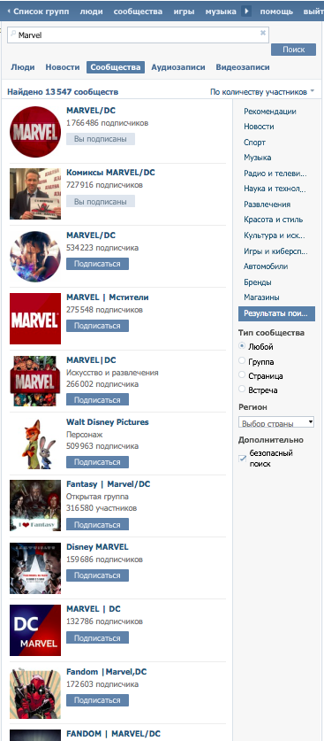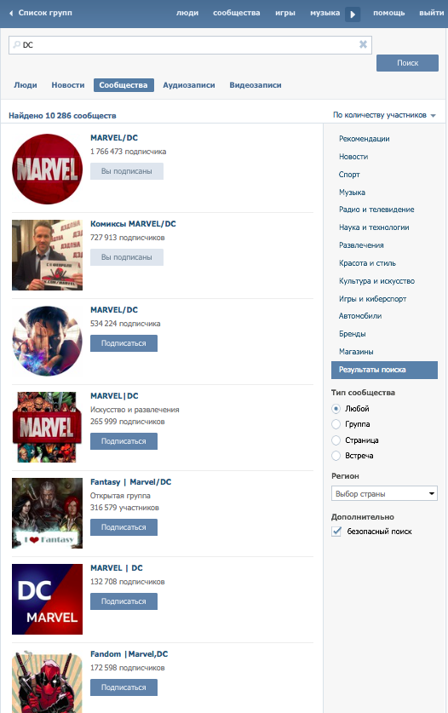
Рисунок 1 Сообщества по запросу «Marvel» Рисунок 2 Сообщества по запросу «DC»
Далее была более подробно изучена такая публичная страница, как «MARVEL/DC» (https://vk.com/pub_marvel), которая является крупнейшей страницей vk.com по данной тематике и количество подписчиков которой на момент проведения исследования составляло 1 645 733 человека. Нетнография проводилась в 2016 году, и с тех пор незначительно поменялась расстановка сообществ в поисковой выдаче vk.com, а так же возросло количество участников сообществ (на данный момент у «MARVEL/DC» более 2,5 миллионов подписчиков), а значит и «лайков», и «репостов», однако так как возрастное, половое и географическое распределение участников практически не изменилось (что в 2017 году стало возможно оценить при помощи инструмента «Биржа Вконтакте»), автор считает актуальными выводы сделанные в прошлом году, так как изменились абсолютные, но не относительные показатели.
Администратор сообщества предоставил для анализа данные по уникальным посетителям и посетителям в ленте новостей (рис. 3, 4), с помощью которых можно оценить возрастной портрет типичного приверженца бренд-сообществ Marvel и DC. Стоит заметить, что в статистике не указано нижнее ограничение возраста, однако в исследовании оно установлено как 15 лет, поскольку было решено взять такой же возрастной промежуток, как и у прочих групп (3 года). В качестве основных рассматривались три возрастные группы (15-18, 18-21 и 21-24 года), так как в обоих случаях количество представителей этих групп превышает 10% от всех посетителей сообщества, а в сумме превышает 45%.
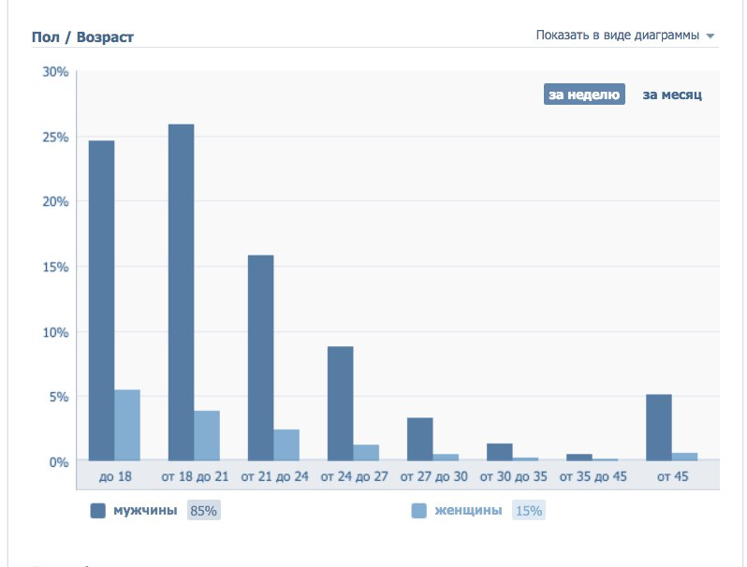
Рисунок 3 Статистика уникальных посетителей

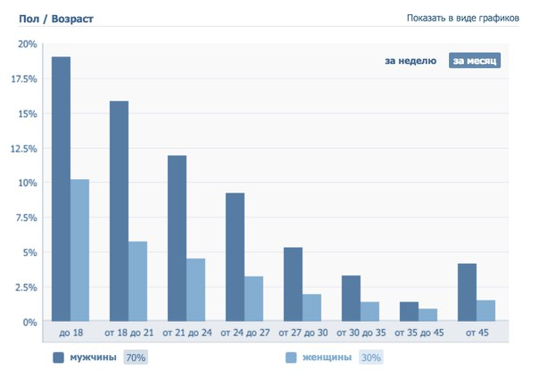
Рисунок 4 Статистика посетителей в ленте новостей
Далее был проанализирован информационный контент сообщества и реакция на него. Все публикуемые посты были условно разделены на три группы по содержанию:
- Различные шутки, мемы, отрывки комиксов.
- Интересные факты об актерах, фильмах, сериалах, мультфильмах, комиксах и их создателях, а также анонсы новых продуктов студий и различных мероприятий.
- Голосования за различных персонажей.
Первые две группы публикаций стабильно набирают от 10 до 30 тысяч «лайков», при этом количество «лайков» не зависит от конкретного бренда, а коррелируется с качеством предоставляемого контента. Безусловно, есть посты, набравшие как меньше, так и больше «лайков», чем большинство, но их количество чрезвычайно мало.
В это же время третья группа обычно набирает 70 000 «лайков» и выше, часто самой администрацией упоминается необходимое для победы в голосовании количество «лайков». При этом есть отдельные персонажи, которые собирают «небольшое» по сравнению с 70 тысячами количество «лайков», но оно по-прежнему исчисляется тысячами. Кроме того, в подобных голосованиях побеждает персонаж, быстрее набравший заявленное администрацией количество «лайков», однако некоторые участники сообщества продолжают выражать свое отношение к персонажам и после завершения голосования и объявления победителя.
Следующим этапом нетнографического исследования стало изучение сайта kinopoisk.ru. Для проведения сегментации оказался не так важен анализ рейтингов и сборов различных фильмов, как анализ отзывов, причем не профессиональных критиков, а любителей, которые являются рядовыми зрителями, а иногда и приверженцами рассматриваемых бренд-сообществ. Стоит лишь упомянуть, что рейтинги в основном соответствуют качеству кинокартин, а рейтинг ожидания у них варьируется от 87 до 100%, со средним значением около 94%.
Отзывы же имеют свои особенности. Особенно ярко это видно на примере отзывов на вышедшие фильмы-конкуренты «Первый мститель. Противостояние» и «Бэтмен против Супермена. На заре справедливости».
- Во-первых, достаточно в обширном количестве отзывов на фильмы одной киновселенной просматриваются хотя бы небольшие отсылки на вторую вселенную, что подтверждает существование довольно большой группы потребителей, интересующихся продуктами обоих брендов.
- Во-вторых, большинство комментаторов все же старается быть максимально объективным и опираться на свои эмоции о фильме, а не о бренде.
«Третий «Железный человек» и «Тор 2» дали понять что кроме комедии и экшена, мы больше не увидим годных идей и историй, и интересных концептов! … Про «Стражей» можно и вовсе нечего не говорить и вторых «Мстителей», которые, я считаю, с грохотом понизили уважение ко всей КВМ (Киновселенной Marvel, ред.)… И вот в прокат выходит «Гражданская война»… И что я скажу? А то что мы имеем один из лучших продуктов в линейке КВМ. »
- В-третьих, очень большое количество людей обсуждают не сам фильм, а всю киновселенную, ее продуманность и логичность, процесс ее развития. Кроме того, они сравнивают два бренда и две киновселенные.
- В-четвертых, все же существуют отдельные отзывы, в которых слышны восхищение одной из студий и «нотка» неприязни к бренду-конкуренту. И что немаловажно, подобных отзывов больше как раз у фильма с меньшим рейтингом. Это можно объяснить психологией и защитной реакцией людей, которые лояльны определенному бренду.
«Фильм следует оценивать как картину написанную неведомо какими красками так сочно, что творения Марвел (кроме первого Халка и 3-го ЖелЧел.) следует употреблять как постную пищу в перерывах между сытной едой!»
Следующим шагом стал анализ видео обзоров на YouTube. Можно отметить, что в целом, как и зарегистрированные пользователи Кинопоиска, блоггеры стараются быть объективными. В первую очередь они анализируют качество фильма, в том числе картинку, диалоги, экшн. Немаловажным фактором для многих является логика развития киновселенной, кто-то высказывает и свое мнение о надоедливости фильмов, но и это обосновано, как конструктивная критика. Однако внимание привлекает следующее высказывание обзорщика Александра Соколова (канал SokoL[off] TV):
«Кажется я знаю, кто здесь ведет реальную борьбу друг против друга. Это не Бэтмен против Супермена, это не команда Тони против команды Кэпа. Вот где реальное противостояние! Вот где не высосанный из пальца конфликт! Между поклонниками этих двух супер-геройских блокбастеров, которые так яростно защищают один фильм и ненавидят другой, что даже создают нешуточную драму вокруг этого! На полном серьезе мне пишут люди, которые считают чуть ли ни своей святой миссией испортить прокат «Противостояния» Marvel всеми силами, которые у них только имеются!»
Из этой цитаты можно сделать вывод о том, что все же существуют определенные группы людей, являющихся приверженцами и поклонниками именно одного бренда, недолюбливающими компанию-конкурента. Однако мы не можем сказать, что при этом они не потребляют контент обеих компаний.
Неструктурированные глубинные интервью.
На момент завершения исследования было проведено 4 интервью с приверженцами и членами бренд-сообществ Marvel и DC. При этом все из них являются, недавно перестали быть, или, наоборот, скоро станут студентами. Это объясняется выделенной возрастной группой. Они все увлекаются разными вещами, их музыкальные вкусы кардинально различаются: кто-то случает все от джаза и классической музыки до хип-хопа и хауса, за исключением таких направлений, как рок и хэви-металл, кто-то, наоборот, предпочитает именно эти стили. Но что показалось мне интересным – все в литературе предпочитают фантастику и фэнтези. Этим можно объяснить и симпатию к весьма близкой области – комиксам.
Всех можно назвать «умеренными фанатами» бренд-сообществ, так как все отметили, что в первую очередь активно смотрят фильмы и состоят в сообществах vk.com, они не ходят на фестивали, лишь один человек отметил, что «комиксы читаю уже не так активно, как раньше, но время от времени бывает».
При этом абсолютно все отличают обе киновселенные друг от друга, и как отметил один из интервьюируемых «в этом же нет ничего сложного».
Все, кроме одного человека, признались, что у них нет предпочтений среди брендов Marvel и DC и среди конкретных супергероев, лишь один упомянул, что предпочитает «MARVEL, в этой вселенной мне нравятся Железный Человек и Тор». Но тут же добавил: «В DC предпочитаю Супермэна».
Друзья и знакомые интервьюируемых также знакомы с обеими киновселенными и их персонажами, при этом чаще всего не выделяют фаворитов.
«Есть два знакомых наяву, которые в основном симпатизируют Марвел, и один, который относится к данным брендам более нейтрально, хотя в последнее время его больше привлекает DC. Так же один интернет-знакомый, тоже увлекающийся данной тематикой, но он мыслит чисто нейтрально касательно этих двух компаний. Нет тех, кто предан одному герою или тех, кто ненавидел бы студию-конкурента». Кто-то отметил, что сейчас совсем немного больше симпатизирует одной из студий из-за недавно вышедших качественных картин, но так было не всегда. Таким образом, можно сказать, что даже имея некоторое предпочтение, люди все равно положительно относятся к обеим компаниям. Это же подтверждает следующая цитата другого интервьюируемого: «Ненавистников какого-либо бренда не встречал».
Однако два интервьюируемых заметили, что есть определенная группа «хейтеров» в сети, представителей которых можно встретить на пабликах и форумах, однако, как было упомянуто, никто из опрошенных с такими людьми не встречался и не общался, а один человек даже назвал таких людей «больными».
Один человек отметил, что к нему в «друзья пытались добавиться несколько фанатов супергероев (Тони Старк и Человек-Муравей)», но это было единственное столкновение с теми, кто предпочитает лишь одного героя.
Все опрошенные положительно относятся к новым героям, представляемым студиями, один человек отметил, что ему «не очень понравился новый Флеш. Но это на первый взгляд, так что я не буду делать окончательный вывод. Сначала надо посмотреть его полноценный фильм».

3.1.5 Результаты исследования
Анализ вторичных данных.
В итоговую классификацию приверженцев и членов рассматриваемых бренд-сообществ вошли следующие группы потребителей по степени знакомства с продуктами Marvel и DC и уровнем потребления:
- Не относящиеся к потребителям, которые могут быть минимально знакомы с компаниями или не знакомы вовсе, чаще всего контент не потребляют.
- «Случайные» потребители, относительно неожиданно столкнувшиеся с продуктами компаний (при удовлетворившем их контенте могут перейти в другие группы).
- Приверженцы популярной культуры, которые знают и потребляют ровно столько, сколько необходимо для того, чтобы «оставаться в теме».
- Умеренные приверженцы, которые стараются смотреть все фильмы, не пропуская новинок, различают персонажей Marvel и DC, знают ограниченное количество фактов о вселенных и обычно не участвуют в дополнительных активностях.
- Приверженцы и поклонники, потребители событийного контента. Люди, которые максимально вовлечены в действия, предпринимаемые обеими компаниями, разбирающиеся не только в мифологии вселенных и выпускаемых продуктах, но и посещающие различные мероприятия, фестивали (Comic Con и тому подобные), увлеченные косплеем.
Нетнографическое исследование.
Анализ сообществ и публичных страниц Вконтакте, посвященных медиа продуктам студий Marvel и DC дал основание предполагать, что во многом бренд-сообщества рассматриваемых компаний могут совпадать.
Кроме того, можно сказать, что типичными представителями этих бренд-сообществ являются молодые люди от 15 до 24 лет. Более того, анализ наиболее популярных публикаций показал, что этим людям не чуждо проявление собственного мнения:
- Чаще всего это мнение проявляется косвенно, через проставление «лайков» предложенным администрацией публикациям, но все же для участников сообщества важно поддержать своего любимого и/или более приятного им персонажа.
- Даже если мнение участников уже ни на что не повлияет, они все равно часто проявляют свое отношение к персонажу при помощи «лайка».
Неструктурированные глубинные интервью.
Глубинные интервью показали, что большинство приверженцев и членов бренд-сообществ Marvel и DC являются умеренными приверженцами. Кроме того, чаще всего они не имеют предпочтений между студиями, но четко знают их различия и их персонажей. В то же время, подтвердилось существование еще двух групп потребителей: тех, которые слегка симпатизируют лишь одой из студий, но в целом положительно оценивают оба бренда, и тех, кто любит лишь один бренд и яро ненавидит другой. При этом обязательным будет отметить, что последняя группа замечена лишь в сети, никто из опрошенных с ней не контактировал в реальной жизни, а значит, вполне вероятно, что люди ведут себя подобным образом только в сети, с целью, например, обратить на себя внимание, развлечься и так далее. Возможно, что это совсем не значит, что в реальной жизни представители этой группы проигнорируют продукт конкурента.
Важным добавлением в портрет потребителя стало предпочтение литературы в жанре фантастика и фэнтези, выявленное в ходе глубинного интервью.
Так же стало известно, что, даже имея некоторые симпатии к определенным героям, люди не пропускают прочие франшизы и не считают свои предпочтения достаточным основанием для отказа от просмотра.

3.1.6 Выводы и рекомендации
Приверженцев и членов бренд-сообществ Marvel и DC по степени лояльности брендам студий и/или отдельным героям можно разделить на следующие группы:
- Члены обоих бренд-сообществ. Составляют большинство, что в некоторой степени подтверждает гипотезу о том, что бренд-сообщества во многом совпадают, выдвинутую на этапе нетнографии.
- Члены обоих бренд-сообществ, симпатизирующие одной из студий в большей степени.
- Члены лишь одного сообщества и ненавистники компании-конкурента. Возникают сомнения в истинной лояльности этой группы потребителей.
Обеим рассматриваемым компаниям стоит обращать внимание именно на первую группу потребителей, поскольку она является самой многочисленной среди всех. На этом фоне движение движение Marvel к более серьезному контенту, а DC - к более развлекательному кажется уместным, однако, не стоит этим злоупотреблять, так как, возможно, представители второй группы симпатизируют студиям именно из-за их отличительных особенностей, а вторую группу важно не потерять. В тоже время, не стоит пробовать сильно увлекаться агрессивным маркетингом по отношению к конкуренту, поскольку подобная стратегия в большей степени рассчитана на таких потребителей, как третья группа, а их лояльность под сомнением.
Среди всех групп потребителей самой важной группой потребителей Marvel и DC будет являться группа умеренных приверженцев, поскольку она будет приносить наибольший доход – если даже это не наиболее вовлеченная группа потребителей, тем не менее именно ее представители стараются не пропускать продукты компаний, появляющиеся на рынке. Именно она, скорее всего, будет представлять большинство в дальнейшем исследовании.

Исследование восприятия кроссоверов на примере потребителей Marvel и DC

3.2.1 Цели исследования
Целью данного исследования было изучение восприятия кроссоверов потребителями Marvel и DC на российском рынке.
Перед автором работы стояли следующие задачи:
- Узнать, насколько практика кроссоверов и создаваемых ими киновселенных известна потребителям
- Определить отношение потребителей к кроссоверам в целом
- Определить, влияет ли использование практик кроссоверов студиями на намерение потребителей приобрести продукт компании
- Выделить характеристики кроссоверов, которые влияют на восприятие кроссоверов потребителями
- Узнать, как воспринимаются кроссоверы российского производства среди потребителей контента зарубежного производства

3.2.2 Постановка проблемы
Так как задачи исследования затрагивают довольно широкий спектр вопросов, необходима как качественная, так и количественная составляющая иссследования. При этом, например, выделение характеристик кроссоверов, которые влияют на восприятие их потребителями, требует качественного исследования, а известность кроссовера как практики может быть исследована как количественно (сколько людей считают, что они знают, что такое кроссовер), так и качественно (что именно люди считают кроссовером и соответствует ли это действительности).
Кроме того, данное исследование носит как черты поискового, так и доказательного исследования в зависимости от той конкретной задачи, на которой исследователь фокусируется в данный момент. Так, выявление характеристик носит поисковый характер. Для того же, чтобы провести доказательную часть исследования, выдвинем несколько гипотез, касающихся поставленных задач:
Н1: большинство потребителей знакомы с практикой кроссоверов;
Н2: большинство потребителей знакомы с практикой создания киновселенных;
Н3: большинство потребителей положительно относятся к использованию компанией коссоверов;
Н4: использование компанией кроссоверов значительно влияет на намерение потребителей приобрести продукт компании;
Н5: потребители более осведомлены о кроссоверах зарубежного производства, нежели о российских кроссоверах;
Н6: потребители воспринимают кроссоверы не только как художественное произведение, но и как стратегическое решение компании.

Дизайн исследования
Для исследования была выбрана такая форма, как опрос, состоящий как из закрытых (структурированных) вопросов, так и открытых (неструктурированных опросов). С анкетой можно ознакомиться в приложении 11. Опрос проводился онлайн, причем некоторые вопросы находились в разных разделах, каждый раздел находился на соответствующей ему онлайн странице. Это было сделано для того, чтобы, например, отвечая на вопрос «Своими словами попробуйте объяснить, что такое «кроссовер», респонденты отвечали на него, не ориентируясь на следующие за этим вопросы. Это так же позволило после ответа, например, на данный вопрос, представить потребителям доступное для них определение кроссовера, чтобы они могли отвечать на вопросы, опираясь на него.
В качестве респондентов, как говорилось ранее, было решено рассматривать потребителей Marvel и DC на российском рынке. Для этого ссылка на опрос была размещена в двух сообществах на сайте vk.com, посвященных рассматриваемым компаниям: «MARVEL|DC» (https://vk.com/marvelfacts1) и «MARVEL|DC | Стражи галактики» (https://vk.com/marvel_universe). Эти сообщества были выбраны для размещения публикаций исходя из двух параметров: подходящей целевой аудитории, которую можно оценить на «Бирже Вконтакте», а также сравнительно небольшой стоимости публикации, которая будет целесообразна при необходимом уровни вовлеченности участников сообществ. Для того, чтобы стимулировать членов сообществ опроса стать респондентами, всем участвующим было предложено принять участие в розыгрыше билетов в кино на их выбор. Таким образом, получилась выборка согласных, что оправдано в данном случае дешевизной и скоростью построения выборки, с другой стороны у данного типа выборки достаточно сильны ограничения и возможное смещение результатов. Тем не менее, стимулирование респондентов при помощи розыгрыша может смягчить смещение результатов, так как опрос проходили не только те, кто хотел пройти его (были люди, которые вместо контактов в поле для участия в розыгрыше писали, например, «спасибо»), но и те, кто не очень хотел проходить опрос, но хотел билеты в кино (были, например, те, кто во всех открытых вопросах ставил прочерк, хотя их было не так много). Опрос проводился в течение двух суток, что было обусловлено тем, что в одном из сообществ vk.com публикация в принципе сохранялась в течение всего 23 часов, а в другом она держалась в «топе» онлайн страницы 23 часа, а в дальнейшем ее место занимали более новые публикации.

3.2.4 Анализ данных
В итоге в опросе приняли участие 120 респондентов. Среди них порядка 62 % - молодые люди, остальные – девушки (рис. 5).
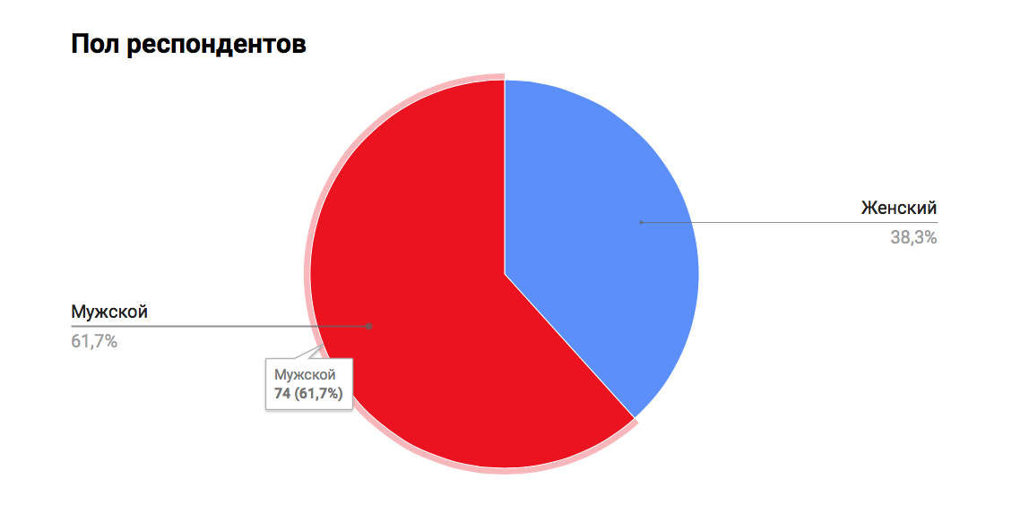
Рисунок 5 Распределение респондентов по полу
В обзорном исследовании было выяснено, что типичный представитель данных бренд-сообществ, скорее всего находится в возрасте от 15 до 24 лет. Однако нижнюю границу этого возраста было сложно определить, поскольку сайт vk.com не делит на группы респондентов возраста менее 18 лет. Кроме того, не бралась в расчет группа возраста 24 года - 27 лет, несмотря на то, что и в ленте новостей, и в статистике уникальных посетителей тематических сообществ показатели этой группы были достаточно значительны – выше 5 %. Новое исследование помогло более четко определить возрастные границы целевой аудитории. Это оказались люди от 12 до 27 лет, при этом в совокупности оказалось два выброса: один респондент в возрасте 10 лет, и один респондент в возрасте 30 лет (рис. 6). Среднее значение возраста при этом оказался равно примерно 18,7 лет, независимо от того, включались ли выбросы в итоговый расчет или же нет.
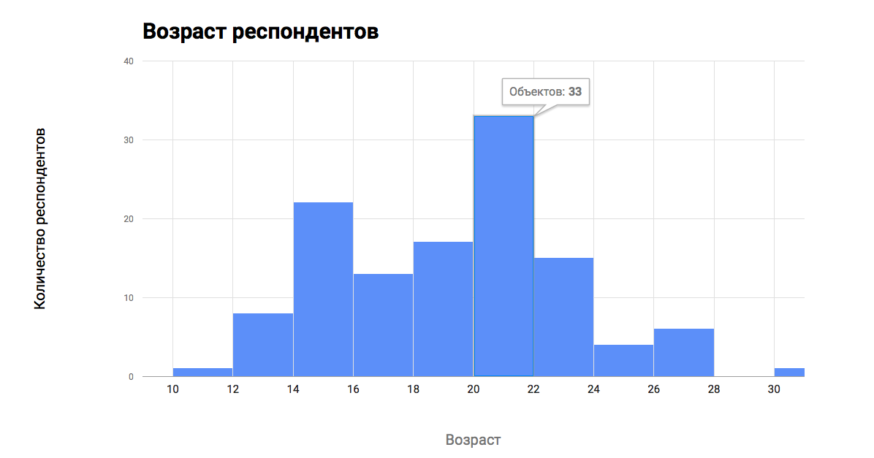
Рисунок 6 Распределение респондентов по возрасту
На вопрос «Вам знаком термин «кроссовер»?» положительно ответило более 75% опрошенных (рис. 7), однако, как и могло предполагаться, при формулировке ответа на следующий вопрос, а именно «Своими словами попробуйте объяснить, что такое «кроссовер» (важно иметь в виду, что этот вопрос показывался только тем, кто ответил положительно на предыдущий), не все респонденты были близки к правильному ответу. Кто-то в принципе не ответил на вопрос, поставив прочерк или ноль, кто-то вспомнил тип автомобиля, однако около ста опрошенных знали (примерно 105 из 118 отвечавших на вопрос – практически 90%), как объяснить термин на уровне потребителя. При этом встречались формулировки, которые так или иначе отсылали к теоретической части, например, «Это объединение проектов» - совместный брендинг; «Встреча известных персонажей», «Встреча героев разных фильмов, сериалов, комиксов» - бренды-персонажи; «Персонажи из разных вселенных встречаются в одном мире. Например, могли бы встретиться Бэтмен и Железный человек.» «кроссовер - это когда в фильме, рассказе или где то еще встречаются персонажи из разных киновселенных, или книжных серий (например, встретились Тони Старк и Гарри Поттер)…» - кроссовер как межфирменный совместный брендинг. Таким образом, на интуитивном уровне потребители так или иначе понимают сущность кроссовера как совместного брендинга брендов-персонажей, которые до этого воспринимались, как принадлежащие разным производителям. Причем потребители упоминают как внутрифирменные кроссоверы, так и понимают суть межфирменных кроссоверов.
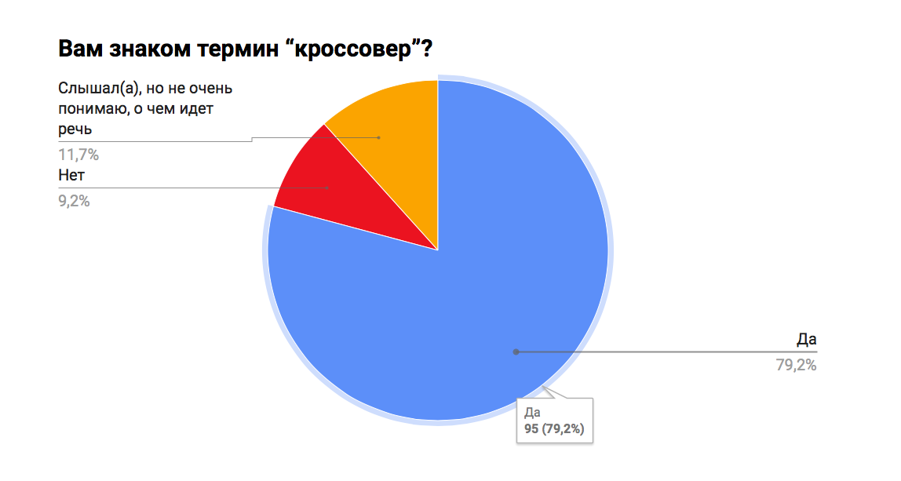
Рисунок 7 Осведомленность потребителей о термине «кроссовер»
В большинстве (около 82%) потребители оказались знакомы и с термином «кинематографическая вселенная» (рис. 8). В ответах на вопрос «Назовите как можно больше известных вам кинематографических вселенных», безусловно, чаще всего встречались Marvel и DC, однако опрашиваемые также называли вселенные «Гарри Поттера», «Стартрек», Disney, вселенную Толкиена («Властелин Колец» и «Хоббит»), «Люди Х» от Fox, Pixar (является частью Disney), «Форсаж», «Трансформеры», «Звездные войны» и так далее. Не была названа ни одна вселенная, созданная российской компанией. Аналогично, в вопросе про перечисление наибольшего количества известных кроссоверов, назывались либо кроссоверы, формирующие уже названные вселенные, либо другие кроссоверы на зарубежном рынке, например, «Чужой против Хищника», «Фредди против Джейсона» и так далее.
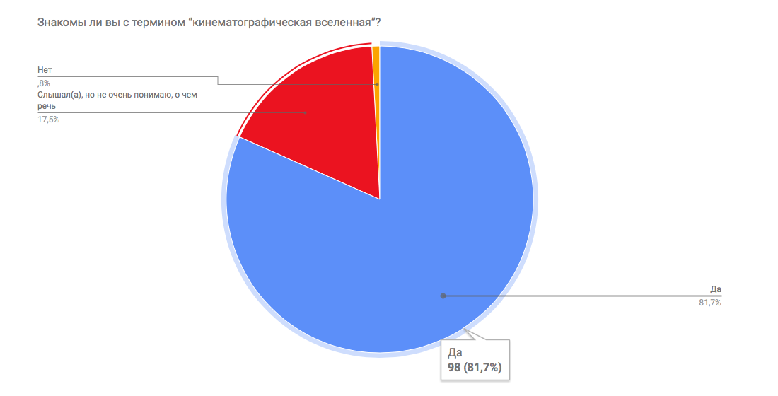
Рисунок 8 Осведомленность потребителей о термине «кинематографическая вселенная»
Некоторые российские практики кроссоверов были упомянуты только тогда, когда про них был задан вопрос. Сравнительно маленький процент опрошенных (всего 16,7% - 20 человек) отметили, что могут назвать примеры кроссоверов в российском кинематографе или на телевидении (рис. 9).
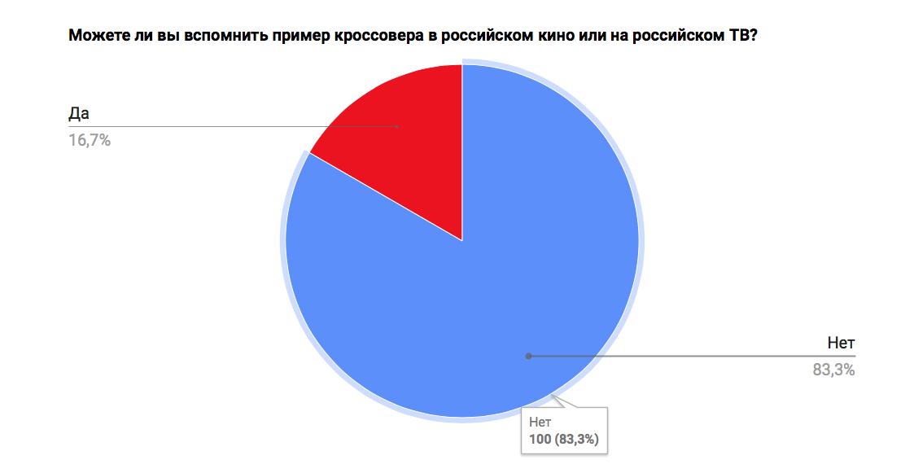
Рисунок 9 Осведомленность потребителей о российских кроссоверах
При этом в действительности, когда был задан открытый вопрос с целью выяснить, какие российские кроссоверы могут перечислить респонденты, не все могли на него ответить. Среди названных кроссоверов были: «Сериалы кухня-отель элеон», «Фильмы медиа-холдинга Yellow, Black and White», «Закон каменных джунглей (с сериалом ЧОП), Как я стал русским (с сериалом Кухня)», «Сериал «Универ». Была серия где Рома Букин пришёл к Саше Сергееву и сказал что он его брат» - все эти примеры действительно можно отнести к кроссоверам, однако были и не совсем верные с точки зрения представленной теории маркетинга. Так, два человека упомянули «Защитников», однако, персонажи, представленные в них, не появлялись на рынке до этого; четыре человека вспомнили франшизу, посвященную русским богатырям от студии «Мельница», однако персонажи данной компании изначально воспринимались как принадлежащие ей, и потребители, например, в кинотеатре могли сделать выбор в пользу мультипликационной картины «Добрыня Никитич и Змей Горыныч», зная, чего ожидать от нее, поскольку им уже был знаком абсолютно аналогичный Добрыне персонаж – Алеша Попович.
Таким образом, подтверждается гипотеза о том, что потребители более осведомлены о кроссоверах зарубежного производства, нежели российского. Можно утверждать, что это обусловлено выборкой респондентов, однако в вопросе про кроссоверы и кинематографические вселенные в целом было названо большое количество примеров помимо Marvel и DC, в то время как к примерам на российском рынке смогли обратиться менее 17% опрошенных и только после уточняющего вопроса про локальный рынок. Кроме того, значительно большая часть потребителей относится к умеренным приверженцам и членам бренд сообществ, что подтверждается действиями, которые они совершают как члены бренд-сообществ, и их вовлеченностью в процесс потребления (см. Приложение 12). Так же подтвердились гипотезы том, что потребители знакомы как с практиками кроссоверов, так и практикой создания киновселенных.
На вопрос «Как вы думаете, зачем кинокомпании создают «кроссоверы»? Что это им дает?» большое количество респондентов ответили: «Деньги». Помимо этого встречались следующие ответы: «Зрительский ажиотаж», «Аудиторию, рейтинги», «Взаимный пиар», «Это даёт развивать сюжет в совершенно другом направлении, позволяет, благодаря появлению новых персонажей, заинтересовать зрителей. А также это позволяет привлечь зрителей из других целевых аудиторий», «Во-первых, компании это гарантирует спрос. Зрителям интересно увидеть полюбившихся героев в новом образе, деле и так далее. Интересно, как они себя поведут, если встретятся с героями других фильмов. Во-вторых, позволяет компании экономить время и деньги. Не нужно затрачивать средства на разработку образов новых героев, заниматься поиском новых идей для новых фильмов» и так далее. Безусловно, были и такие ответы, как «Показать новых героев», «Для раскрытия персонажа», но, во-первых, их было гораздо меньше, чем ответов, связанных с выгодами для компаний, во-вторых, даже такие предположения часто дополнялись упоминанием выгод. Таким образом, подтвердилась гипотеза о том, что потребители воспринимают кроссоверы не только как художественное произведение, но и как стратегическое решение компании.
96 респондентов (80%) однозначно ответили, что им нравятся кроссоверы, еще несколько опрашиваемых отметили, что им нравятся только «некоторые», «смотря с кем» и так далее. Таким образом, подтверждается гипотеза о том, что потребители положительно относятся к практикам кроссоверов. Более того, подтверждается и гипотеза о том, что практика кроссоверов значительно влияет на намерение потребителей приобрести продукт компании, поскольку только порядка 30% опрошенных (менее 40 человек) на вопрос «Повлияет ли использование компанией кроссоверов на Ваше решение сходить на новый фильм, посмотреть новый сериал или на желание узнать больше об этом фильме или сериале?» ответили однозначно: «Нет»; около 60% ответили «Да», «Да, конечно», «Еще как!» и так далее. Оставшиеся респонденты давали примерно такие ответы: «Нет, скорее всего просто так же буду смотреть фильмы этой кинокомпании. Возможно это вызовет интерес, будет любопытно посмотреть, как будут взаимодействовать персонажи», «Возможно повлияет, если фильм будет посвящён нравящимся мне персонажам», «Думаю что прежде чем снимать кроссовер, кино компании должны выпустить сольные фильмы про супер героев, ведь мы тогда будем знать историю персонажа и знать какие у него способности и чем он сможет помочь своим друзьям или союзникам» и так далее. Кроме того, на вопрос «Почему вам нравятся кроссоверы?» самыми частыми ответами респондентов были «много любимых персонажей», «взаимоотношения между разными героями», «несколько интересных мне персонажей». Таким образом, из ответов на два упомянутых вопроса становится понятно, что на оценку кроссоверов потребителями влияют характеристики, связанные с брендами-персонажами, входящими в брендовый альянс. Среди них, например, популярность среди потребителей и востребованность персонажей, количество брендов в альянсе, проработанность каждого индивидуального бренда (наличие «сольных» фильмов и так далее). Интересно также обратить внимание на следующий ответ: «Интересно сделаны, в основном только зарубежные достойны внимания», что подтверждает предположение о том, что на российском рынке практики кроссоверов еще недостаточно развиты.
В вопросе про использование кроссоверов не только в кинематографе, но и для других товаров и услуг респонденты отметили рекламу, мультипликацию, а также совместное представление брендов в целом как совместный брендинг, например, «Шоколад милка орео :) и прочее сотрудничество между разными фуд-брендами», «Можно. Раньше продавалась газировка Миринда с крышками, на которых были изображены Покемоны, продается шоколад Milka, внутри которого печенье TUC, шоколад Alpen Gold с печеньем Oreo», таким образом, несмотря на то, что потребители знакомы с практикой кроссоверов, они не всегда отличают кроссовер от любого другого брендового альянса; в то же время, большинство не смогла назвать кроссоверы не в сфере медиа и развлечений, а кто-то даже упомянул, что они возможны «только в кино». Это подтверждает целесообразность определения понятия «кроссовер» как определенного, обладающего уникальными особенностями вида совместного брендинга.

3.2.5 Результаты исследования
Таким образом, подтвердились все выдвинутые ранее гипотезы, касающиеся восприятия кроссоверов потребителями. Среди характеристик, влияющих на восприятие, были выделены следующие: популярность брендов-персонажей, востребованность среди потребителей, количество брендов в кроссовере, проработанность каждого индивидуального бренда.

3.2.6 Выводы и рекомендации
В целом, потребители положительно относятся к практикам кроссоверов и имеют намерение знакомится с ними. Однако даже потребители, которые не до конца понимают, в чем заключается суть кроссоверов отмечают, что российские практики во многом отстают от зарубежных. Это значит, что компаниям на российском рынке медиа и развлечений необходимо уделять больше внимания кроссоверам и созданию эко-систем брендов, то есть вымышленных вселенных.

Выводы
Среди потребителей Marvel и DC можно выделить пять различных групп по степени вовлеченности в потребление контента. Наиболее важная и многочисленная из них – умеренные приверженцы и члены бренд-сообществ. Именно среди представителей этой группы бы проведен опрос, выявляющий особенности восприятия кроссоверов брендов (как Marvel и DC, так и прочих компаний) потребителями. Результаты опроса показали, что несмотря на то, что потребители понимают, что кроссовер – это прежде всего инструмент, который компания может использовать для получения определенных выгод, они положительно относятся к подобным практиками и имеют намерения знакомиться с кроссоверами, особенно, если те обладают важными для потребителей характеристиками. Среди них – использование популярных брендов-персонажей, использование не двух, а сразу нескольких брендов, проработанность индивидуальных брендов, входящих в альянс.
Кроме того, проведенное исследование подтвердило, что практики кроссоверов недостаточно развиты в российской медиа индустрии. Это говорит о том, сто российским компаниям стоит обратить внимание на данный вид совместного брендинга, поскольку он может принести им существенные выгоды.

Заключение
В рамках данной работы были даны определения таким понятиям, как бренд, кроссовер брендов, портфель брендов, архитектура бренда, совместный брендинг. Эти определения давались на основе анализа источников вторичной информации, в числе которых были, прежде всего, статьи из научных и деловых журналов. Было определено место понятия «кроссовер» в теории маркетинга, поскольку до этого не существовало публикаций на эту тему.
Помимо этого, был проведен анализ рынка кинокомиксов. Изначально анализ рынка был проведен для индустрии медиа и развлечений, который подтвердил актуальность рассмотрения этой индустрии. После были выявлены особенности кроссоверов на российском рынке кинокомиксов, в том числе те, которые складывались исторически.
Наконец, было проведено исследование потребителей медиа контента на примере потребителей контента компаний Marvel и DC c целью сегментирования. Далее был проведен опрос выборки респондентов из самой значимой группы потребителей, который позволил выявить особенности восприятия практик кроссоверов потребителями.
Помимо всего выше перечисленного, были рассмотрены управленческие проблемы, касающиеся создания кроссоверов и экосистем брендов, управления портфелями брендов компаний. Данные вопросы выходят за рамки работы, однако очевидно, что необходимо углубляться в эту тему и проводить дальнейшие исследования. Также важно отметить, что было выявлено заметное отставание российского медиа бизнеса от зарубежного с точки зрения использований практик кроссоверов. Это, в свою очередь, означает, что представителям российской медиа индустрии необходимо обратить внимание на подобные практики, а так же на примеры зарубежных компаний.

СПИСОК ИСПОЛЬЗУЕМЫХ ИСТОЧНИКОВ.
- Амблер Т. Практический маркетинг / СПб.: Питер, 1999 – c. 59
- В Marvel Studios произошла реорганизация [Электронный ресурс]// Кинопоиск.ру, 01.09.2015– Режим доступа: http://www.kinopoisk.ru/news/2643204/
- Всемирный обзор индустрии развлечений и СМИ: прогноз на 2015-2019 гг. Ключевые тенденции мирового и российского рынков [Электронный ресурс]// PwC Outlook – Режим доступа: http://www.pwc.ru/ru/entertainment-media/publications/assets/outlook_2015_rus_print.pdf
- Группа компаний. [Электронный ресурс]// Yellow, Black and White. Режим доступа: http://ybw-group.ru/#section-company
- Даулинг Г. Наука и искусство маркетинга / СПб.: Вектор, 2006 – с.210
- Дворникова Е.В. Архитектура брендов компании: когда и для чего это необходимо? // Бренд-менеджмент. 2005. № 3. С. 45–53
- Джоунс Дж. Роль рекламы в создании сильных брендов. / М.: Вильямс, 2005 - с. 210
- Егорова А.Г. Оценка состояния и капитала бренда «Marvel» // Донской государственный технический университет. Связи с общественностью. 2014 Ростов-на-Дону.
- Как я стал русским – Как я стал русским – Сезон 1 Серия 11 – Русская комедия 2015 HD [Электронный ресурс]// YouTube.com - Режим доступа: https://www.youtube.com/watch?v=9eDIPyT15EI&t=502s
- Канал SokoL[off] TV [Электронный ресурс] // YouTube.com – Режим доступа: https://www.youtube.com/channel/UCWvojFEaSodoKG7Z-ZZo96A
- КиноПоиск. Найди свое кино! [Электронный ресурс]// КиноПоиск. - Режим доступа: https://www.kinopoisk.ru/film/263531/
- Корзун А.В. Архитектура брендов как стратегический подход к формированию стоимости портфеля брендов компании // Бренд-менеджмент. 2006. № 3.
- Кретов И., Карягин Н. Товарные стратегии и марочные технологии в современном маркетинге / Учебн.-практ. пособие. М.: Экономистъ, 2005 – с. 72
- МЕДИА И КОММУНИКАЦИИ: НОВЫЙ МИР. НОВЫЕ ПРАВИЛА. Аналитический обзор отрасли [Электронный ресурс]// Режим доступа: https://www.rusventure.ru/ru/programm/analytics/docs/201309_media.pdf
- Муравский Д.В., Смирнова М.М. Брендовые альянсы в современной теории маркетинга // Вестник С.-Петерб. ун-та. Сер. 8 Менеджмент. 2017. Вып. 1. С.33.
- Новости кино. Кроссовер мечты [Электронный ресурс]// Film.ru - Режим доступа: https://www.film.ru/news/krossover-mechty
- Рудая Е. Основы бренд-менеджмента / Учебн. пособие для студентов вузов. М.: Аспект Пресс, 2006 - с. 17
- Список сериалов от телеканала Netflix на MyShows.me [Электронный ресурс]// MyShows.me - Режим доступа: https://myshows.me/search/all/?network=603
- Старов С.А. Бренд: сущность, функции, эволюция // Вестник С.-Петерб. ун-та. Сер. Менеджмент. 2008. Вып. 2. С.3–39.
- Старов С.А. Позиционирование бренда как ключевой этап брендинга // Бренд-менеджмент. 2009. №4.
- Старов С.А., Алканова О.Н. Оценка эффективности брендинга в современной теории маркетинга // Бренд-менеджмент, 2010 г. № 4. С.220.
- Телевселенная DC: все кроссоверы [Электронный ресурс]// Мир фантастики - Режим доступа: https://www.mirf.ru/serial/televselennaya-dc-ot-crossovery-the-cw
- Aaker, D. A. Brand portfolio strategy: creating relevance, differentiation, energy, leverage, and clarity / (2004). New York: Free Press.
- Aaker, D. A., & Joachimsthaler, E. The brand relationship spectrum: the key to the brand architecture challenge / California Management Review, (2000), 42(4), 8–23
- Answered: Which Studios Own Which Marvel Characters [Электронный ресурс]// SCREENRANT. Режим доступа: http://screenrant.com/marvel-comics-movies-characters/
- Bamford J., Ernst D., Fubini D. G. Launching a world-class joint venture. // Harvard Business Review 82 (2) 2004. p. 90–100.
- Bucklin L. P., Sengupta S. Organizing successful co-marketing alliances. // Journal of Marketing 57 (2) 1993. p. 32–46.
- Chernatony L. From Brand Vision to Brand Evaluation. The strategic process of growing and strengthening brands. Second Edition / London: Elsevier Butterworth Heinemann, 2006 - p.27
- Chiambaretto P., Gurău C., Le Roy F. Coopetitive branding: Definition, typology, benefits and risks. // Industrial Marketing Management, 57, 2016. pp. 86–96.
- Desai K. K., Keller K. L. The Effects of Ingredient Branding Strategies on Host Brand Extendibility. // Journal of Marketing, 66 (1). 2002. pp. 73–93.
- Feldwick P. What is Brand Equity Anyway? / Henley-on-Thames: World Advertising Research Centre, 2002 - p. 137
- Franzen, G. Brand portfolio and brand architecture strategies / (2009). Amsterdam: SWOCC.
- Gulati R., Kletter D. Shrinking core, expanding periphery: The relational architecture of high-performing organizations. // California Management Review 47 (3) 2005. p.77–104.
- Helen Kenward «The challenge of crossover AN INVESTIGATION INTO THE
EXISTENCE AND IMPLICATIONS OF CROSSOVER FICTION» A study submitted in partial fulfilment of the requirements for the degree of Master of Arts in Librarianshipat THE UNIVERSITY OF SHEFFIELD
- Hsu, Liwu;Fournier, Susan;Srinivasan, Shuba Brand architecture strategy and firm value: how leveraging, separating, and distancing the corporate brand affects risk and returns / Journal of the Academy of Marketing Science Mar 1, 2016, Vol.44 Issue 2, p.261
- Johnson, Derek Cinematic Destiny: Marvel Studios and the Trade Stories of Industrial Convergence./ Cinema Journal. Fall2012, Vol. 52 Issue 1, p.2 24p
- Kalaignanam K., Shankar V., Varadarajan R. Asymmetric new product development alliances: Win-win or win-lose partnerships? // Management Science 53 (3) 2007. p. 357–374.
- Keller, K. L. Brand strategy / In V. Shankar & G. Carpenter (Eds.), Marketing strategy handbook. (2012). Northampton: Edward Elgar Publishing
- Keller, K. L. Designing and implementing branding strategies / Journal of Brand Management, (1999), 6(5), 315–332.
- Kellogg's – «Merry Christmas» (Commercial, 1980) [Электронный ресурс]// YouTube.com - Режим доступа: https://www.youtube.com/watch?v=Vq4v1rEq15E
- Khorana, S. Crossover cinema: a conceptual and genealogical overview. // Crossover Cinema: Cross- Cultural Film from Production to Reception. New York: Routledge. 2013 - pp. 3-13
- Kit, Borys, DC Comics universe is expanding / Hollywood Reporter, 7/20/2009, Том 410, Номер 35
- Kotler, P., & Keller, K. L. Marketing management / (13th ed.). (2007). New Jersey: Prentice Hall.
- Laforet, S., & Saunders, Managing brand portfolios: how the leaders do it / Journal of Advertising Research, J. (1994), 34(5), 64–76
- Leuthesser L., Kohli C., Suri R. 2 + 2 = 5? A framework for using co-branding to leverage a brand. // Journal of Brand Management 2003. 11 р. 35.
- Marvel Entertainment, LLC / MarketLine Company Profile. 9/16/2015, 18p.
- McDonald M. Marketing Plans — How to Prepare, Them, How to Use Them / Oxford: Butterworth Heinemann, 1999 – p.162
- Netflix.com [Электронный ресурс]// Режим доступа: https://www.netflix.com/ru/
- Paul Bond, "Spidey, Meet Mickey" / Hollywood Reporter, September 1, 2009, 1
- Rajagopal, & Sanchez, R. Conceptual analysis of brand architecture and relationships within product categories / Journal of Brand Management, (2004), 11(3), 233–247.
- Rao A. R., Lu Q., Ruekert R. W. Signaling Unobservable Product Quality through a Brand Ally. // Journal of Marketing Research 36 (21). 1999. р.258–268.
- Rao, Vithala R.; Agarwal, Manoj K.; Dahlhoff, Denise. How Is Manifest Branding Strategy Related to the Intangible Value of a Corporation? /Journal of Marketing. Oct2004, Vol. 68 Issue 4, p126-141. 16p.
- Rao, Vithala R.; Agarwal, Manoj K.; Dahlhoff, Denise. How Is Manifest Branding Strategy Related to the Intangible Value of a Corporation? // Journal of Marketing. Oct2004, Vol. 68 Issue 4, p126-141. 16p.
- Robert Mackalski, Jean-Francois Belisle. MEASURING THE SHORT-TERM SPILLOVER IMPACT OF A PRODUCT RECALL ON A BRAND ECOSYSTEM // AMA Summer Educators' Conference Proceedings. 2011, Vol. 22, p401-402. 2p.
- Sherman S. Are strategic alliances working? // Fortune 126 (6) 1992. p. 77–78.
- Simonin B. L., Ruth J. A. Is a company known by the company it keeps? Assessing the spillover effects of brand alliances on consumer brand attitudes. // Journal of Marketing Research 35 (1). 1998. p. 30-40.
- Swaminathan V., Moorman C. Marketing alliances, firm networks, and firm value creation. // Journal of Marketing 73 (5) 2009. p. 52–69.
- Time Warner Inc. / MarketLine Company Profile, October 9, 2015, 58 p.
- Varadarajan P. R., Cunningham M. H. Strategic alliances: A synthesis of conceptual foundations. // Journal of the Academy of Marketing Science 23 (4). 1995.: p. 282–296.

Приложения

Приложение 1. Гайд интервью Алексея Троцюка
1) История успеха. Как все начиналось? Как Вы поняли, чем хотели бы заниматься по жизни?
2) Расскажите о своих самых успешных проектах. Что именно помогло сделать их таковыми? Какие проекты успешны с точки зрения бизнеса, а какие успешны с точки зрения популярности среди Вашей целевой аудитории?
3) Расскажите о своих текущих и будущих проектах. Насколько перспективна отрасль? Как на нее повлиял кризис? Какие существуют тренды, в том числе в потреблении контента?
4) Мы заметили, что в Ваших проектах очень много кроссоверов, в том числе в проектах принадлежащих разным компаниям. Как это воспринимается зрителями? Какие результаты приносит компаниям?
- 5) Планируете ли вы в будущем делать ещё кроссоверы? Как принималось решение поместить сериалы в одну вселенную? Послужили ли примеры Marvel и DC в качестве вдохновения?
6) По сути у YBW сформировалась своя «медиавселенная» с набором определенных персонажей и историй. Что даёт использование подобного приёма? Помогает ли это вовлечь зрителя больше или даёт ли какие-то преимущества перед конкурентами?

Приложение 2. Основные сектора российской индустрии развлечений и СМИ, млн долл. США

Приложение 3. Средние годовые темпы роста в 2015-2019 гг. (%)

Приложение 4. Кассовые сборы в США за 2016 год

Приложение 5. Кассовые сборы в России и СНГ за 2016 год

Приложение 6. Каталог сериалов Netflix

Приложение 7. Примеры компаний с различной архитектурой бренда

Приложение 8. Достоинства и недостатки различных архитектур бренда

Приложение 9. Подходы к классификации архитектур брендов

Приложение 10. Гайд глубинного интервью исследования с целью сегментирования
• Краткий рассказ интервьюируемого о себе, своей профессии (учебе), любимых занятиях.
• Обсуждение музыкальных вкусов, предпочтений среди книг, фильмов, сериалов (определенные жанры/«все подряд»/все, что популярно, и так далее), в целом, без конкретики.
• Активность в качестве приверженца бренд-сообщества: смотрит фильмы, читает новости и публикации, состоит в серьезном фанклубе и так далее. Какие из активностей наиболее приятны. По ответу отнесение к одной из выделенных после анализа вторичных данных группе.
• Обсуждение предпочтений среди продуктов Marvel, любимых фильмов, героев, отношения к ним. Восприятие новых героев, нелюбимые персонажи.

• Активность в качестве участника бренд-сообщества: как бы описал своих друзей, поддерживающих увлечение/интерес к Marvel, с какими людьми в рамках бренд-сообщества контактировал, какие проявления эмоций по отношению к студии встречал, замечал.
Приложение 11. Опросник исследования потребителей Marvel и DC

Как вы считаете, помимо связи с комиксами и зрительским ажиотажем, что общего у фильмов “Мстители”, “Бэтмен против Супермена”, “Отряд самоубийц” и грядущего фильма “Лига справедливости”? (открытый вопрос)
Конец раздела
- Знакомы ли вы с термином “кинематографическая вселенная”?
- Да
- Слышал(а), но не очень понимаю, о чем речь
- Нет
Конец раздела
- Назовите как можно больше известных вам кинематографических вселенных (открытый вопрос) – Открывается только при положительном ответе на предыдущий вопрос
Конец раздела
- Вам знаком термин “кроссовер”?
- Да
- Слышал(а), но не очень понимаю, о чем речь
- Нет
- Своими словами попробуйте объяснить, что такое "кроссовер" (открытый вопрос)
Конец раздела
- Кроссовер – это художественное произведение, в котором встречаются персонажи нескольких других независимых произведений. Приведите как можно больше примеров известных вам кроссоверов (открытый вопрос)
- Можете ли вы вспомнить пример кроссовера в российском кино или на российском ТВ?
- Да
- Нет
Конец раздела
- Назовите российские кроссоверы, которые вам известны (открытый вопрос) – Открывается только при положительном ответе на предыдущий вопрос
Конец раздела
- Как вы думаете, зачем кинокомпании создают “кроссоверы”? Что это им дает? (открытый вопрос)
- Вам нравятся кроссоверы? Почему? (открытый вопрос)
- Повлияет ли использование компанией кроссоверов на Ваше решение сходить на новый фильм, посмотреть новый сериал или на желание узнать больше об этом фильме или сериале? (открытый вопрос)
- Как вы думаете, кроссоверы могут использоваться только в кинематографе или также для других товаров или услуг? Попробуйте привести реальный или абстрактный пример (открытый вопрос)
Конец раздела
- Оцените по пятибалльной шкале, насколько вы хорошо осведомлены об индустрии кинокомиксов (1 - Не осведомлен(а), 5 – Очен хорошо осведомлен(а))
- Оцените по пятибалльной шкале, насколько часто вы смотрите кинокомиксы (1 - Никогда, 5 – Не пропускаю ни один фильм)
- Какие действия вы совершаете в качестве поклонника(поклонницы) кинокомиксов? Возможны несколько вариантов ответов
- Никаких
- Смотрю фильмы
- Смотрю сериалы
- Состою в тематических сообществах в социальных сетях
- Читаю новости про новинки в сфере кинокомиксов
- Хожу на тематические мероприятия, фестивали
- Ваш пол
- Мужской
- Женский
- Ваш возраст (открытый вопрос)
- Ссылка на вашу страницу в vk.com (для тех, кто хочет принять участие в розыгрыше билетов в кино) (открытый вопрос)

Приложение 12. Вовлеченность репондентов-потребителей Marvel и DC

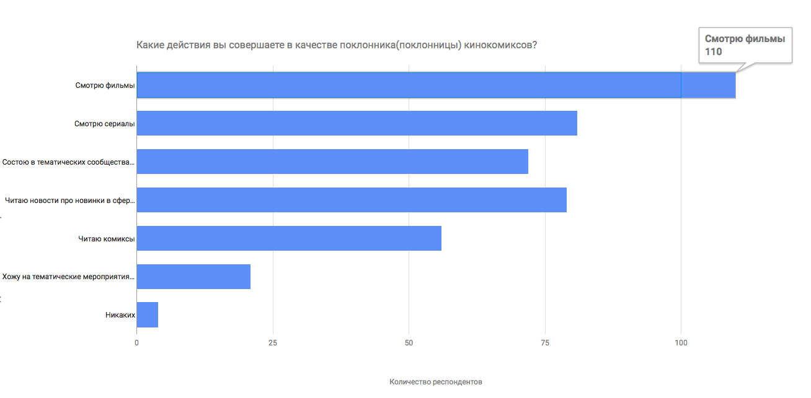
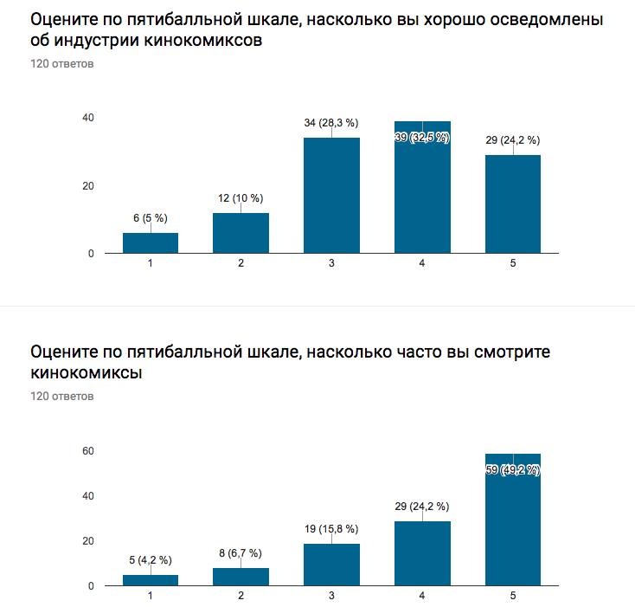

Кроссовер [Электронный ресурс]// КиноПоиск. Найди свое кино! - Режим доступа: https://www.kinopoisk.ru/lists/m_act%5Bkeyword%5D/8590/m_act%5Ball%5D/ok/
Kellogg's – «Merry Christmas» (Commercial, 1980) [Электронный ресурс]// YouTube.com - Режим доступа: https://www.youtube.com/watch?v=Vq4v1rEq15E
Телевселенная DC: все кроссоверы [Электронный ресурс]// Мир фантастики - Режим доступа: https://www.mirf.ru/serial/televselennaya-dc-ot-crossovery-the-cw
Новости кино. Кроссовер мечты [Электронный ресурс]// Film.ru - Режим доступа: https://www.film.ru/news/krossover-mechty
Khorana, S. Crossover cinema: a conceptual and genealogical overview. // Crossover Cinema: Cross- Cultural Film from Production to Reception. New York: Routledge. 2013 - pp. 3-13
Helen Kenward «The challenge of crossover AN INVESTIGATION INTO THE EXISTENCE AND IMPLICATIONS OF CROSSOVER FICTION» A study submitted in partial fulfilment of the requirements for the degree of Master of Arts in Librarianshipat THE UNIVERSITY OF SHEFFIELD
Marvel Entertainment, LLC / MarketLine Company Profile. 9/16/2015, 18p.
Time Warner Inc. / MarketLine Company Profile, October 9, 2015, 58 p.
Marvel Entertainment, LLC / MarketLine Company Profile. 9/16/2015, p. 12
Старов С.А. Бренд: сущность, функции, эволюция // Вестник С.-Петерб. ун-та. Сер. Менеджмент. 2008. Вып. 2. С.3–39.
McDonald M. Marketing Plans — How to Prepare, Them, How to Use Them / Oxford: Butterworth Heinemann, 1999 – p.162
Feldwick P. What is Brand Equity Anyway? / Henley-on-Thames: World Advertising Research Centre, 2002 - p. 137
Рудая Е. Основы бренд-менеджмента / Учебн. пособие для студентов вузов. М.: Аспект Пресс, 2006 - с. 17
Даулинг Г. Наука и искусство маркетинга / СПб.: Вектор, 2006 – с.210
Кретов И., Карягин Н. Товарные стратегии и марочные технологии в современном маркетинге / Учебн.-практ. пособие. М.: Экономистъ, 2005 – с. 72
Джоунс Дж. Роль рекламы в создании сильных брендов. / М.: Вильямс, 2005 - с. 210
Амблер Т. Практический маркетинг / СПб.: Питер, 1999 – c. 59
Старов С.А. Бренд: сущность, функции, эволюция // Вестник С.-Петерб. ун-та. Сер. Менеджмент. 2008. Вып. 2. С.3–39.
Chernatony L. From Brand Vision to Brand Evaluation. The strategic process of growing and strengthening brands. Second Edition / London: Elsevier Butterworth Heinemann, 2006 - p.27
Старов С.А. Бренд: сущность, функции, эволюция // Вестник С.-Петерб. ун-та. Сер. Менеджмент. 2008. Вып. 2. С.3–39.
Старов С.А. Бренд: сущность, функции, эволюция // Вестник С.-Петерб. ун-та. Сер. Менеджмент. 2008. Вып. 2. С.3–39.
Старов С.А. Бренд: сущность, функции, эволюция // Вестник С.-Петерб. ун-та. Сер. Менеджмент. 2008. Вып. 2. С.3–39.
Старов С.А. Бренд: сущность, функции, эволюция // Вестник С.-Петерб. ун-та. Сер. Менеджмент. 2008. Вып. 2. С.3–39.
Desai K. K., Keller K. L. The Effects of Ingredient Branding Strategies on Host Brand Extendibility. // Journal of Marketing, 66 (1). 2002. pp. 73–93.
Chiambaretto P., Gurău C., Le Roy F. Coopetitive branding: Definition, typology, benefits and risks. // Industrial Marketing Management, 57, 2016. pp. 86–96.
Муравский Д.В., Смирнова М.М. Брендовые альянсы в современной теории маркетинга // Вестник С.-Петерб. ун-та. Сер. 8 Менеджмент. 2017. Вып. 1. С.33.
Leuthesser L., Kohli C., Suri R. 2 + 2 = 5? A framework for using co-branding to leverage a brand. // Journal of Brand Management 2003. 11 р. 35.
Муравский Д.В., Смирнова М.М. Брендовые альянсы в современной теории маркетинга // Вестник С.-Петерб. ун-та. Сер. 8 Менеджмент. 2017. Вып. 1. С.39-40.
Муравский Д.В., Смирнова М.М. Брендовые альянсы в современной теории маркетинга // Вестник С.-Петерб. ун-та. Сер. 8 Менеджмент. 2017. Вып. 1. С.33-68.
Муравский Д.В., Смирнова М.М. Брендовые альянсы в современной теории маркетинга // Вестник С.-Петерб. ун-та. Сер. 8 Менеджмент. 2017. Вып. 1. С.41-56.
Муравский Д.В., Смирнова М.М. Брендовые альянсы в современной теории маркетинга // Вестник С.-Петерб. ун-та. Сер. 8 Менеджмент. 2017. Вып. 1. С.42-43.
Старов С.А., Алканова О.Н. Оценка эффективности брендинга в современной теории маркетинга // Бренд-менеджмент, 2010 г. № 4. С.220.
Муравский Д.В., Смирнова М.М. Брендовые альянсы в современной теории маркетинга // Вестник С.-Петерб. ун-та. Сер. 8 Менеджмент. 2017. Вып. 1. С.43-44.
Simonin B. L., Ruth J. A. Is a company known by the company it keeps? Assessing the spillover effects of brand alliances on consumer brand attitudes. // Journal of Marketing Research 35 (1). 1998. p. 32-40.
Simonin B. L., Ruth J. A. Is a company known by the company it keeps? Assessing the spillover effects of brand alliances on consumer brand attitudes. // Journal of Marketing Research 35 (1). 1998. p. 30.
Муравский Д.В., Смирнова М.М. Брендовые альянсы в современной теории маркетинга // Вестник С.-Петерб. ун-та. Сер. 8 Менеджмент. 2017. Вып. 1. С.49.
Varadarajan P. R., Cunningham M. H. Strategic alliances: A synthesis of conceptual foundations. // Journal of the Academy of Marketing Science 23 (4). 1995.: с 293.
Муравский Д.В., Смирнова М.М. Брендовые альянсы в современной теории маркетинга // Вестник С.-Петерб. ун-та. Сер. 8 Менеджмент. 2017. Вып. 1. С.49.
Муравский Д.В., Смирнова М.М. Брендовые альянсы в современной теории маркетинга // Вестник С.-Петерб. ун-та. Сер. 8 Менеджмент. 2017. Вып. 1. С.54.
Муравский Д.В., Смирнова М.М. Брендовые альянсы в современной теории маркетинга // Вестник С.-Петерб. ун-та. Сер. 8 Менеджмент. 2017. Вып. 1. С.58.
Мстители [Электронный ресурс]// КиноПоиск. Найди свое кино! - Режим доступа: https://www.kinopoisk.ru/film/263531/
Бэтмен против Супермена: На заре справедливости [Электронный ресурс]// КиноПоиск. Найди свое кино! - Режим доступа: https://www.kinopoisk.ru/film/770631/
Кухня (сериал 2012 - 2016) [Электронный ресурс]// КиноПоиск. Найди свое кино! - Режим доступа: https://www.kinopoisk.ru/film/687595/
Крыша мира (сериал 2015 - 2017) [Электронный ресурс]// КиноПоиск. Найди свое кино! - Режим доступа: https://www.kinopoisk.ru/film/923146/
Yellow, Black and White. Главная [Электронный ресурс]// Yellow, Black and White. Режим доступа: http://ybw-group.ru/#_
Муравский Д.В., Смирнова М.М. Брендовые альянсы в современной теории маркетинга // Вестник С.-Петерб. ун-та. Сер. 8 Менеджмент. 2017. Вып. 1. С.54.
Мстители [Электронный ресурс]// КиноПоиск. Найди свое кино! - Режим доступа: https://www.kinopoisk.ru/film/263531/
Железный человек [Электронный ресурс]// КиноПоиск. Найди свое кино! - Режим доступа: https://www.kinopoisk.ru/film/61237/
Железный человек 2 [Электронный ресурс]// КиноПоиск. Найди свое кино! - Режим доступа: https://www.kinopoisk.ru/film/411924/
Невероятный Халк [Электронный ресурс]// КиноПоиск. Найди свое кино! - Режим доступа: https://www.kinopoisk.ru/film/255380/
Тор [Электронный ресурс]// КиноПоиск. Найди свое кино! - Режим доступа: https://www.kinopoisk.ru/film/258941/
Rao A. R., Lu Q., Ruekert R. W. Signaling Unobservable Product Quality through a Brand Ally. // Journal of Marketing Research 36 (21). 1999. р.258–268.
Kalaignanam K., Shankar V., Varadarajan R. Asymmetric new product development alliances: Win-win or win-lose partnerships? // Management Science 53 (3) 2007. p. 357–374.
Bucklin L. P., Sengupta S. Organizing successful co-marketing alliances. // Journal of Marketing 57 (2) 1993. p. 32–46.
Sherman S. Are strategic alliances working? // Fortune 126 (6) 1992. p. 77–78.
Bamford J., Ernst D., Fubini D. G. Launching a world-class joint venture. // Harvard Business Review 82 (2) 2004. p. 90–100.
Varadarajan P. R., Cunningham M. H. Strategic alliances: A synthesis of conceptual foundations. // Journal of the Academy of Marketing Science 23 (4) 1995. p. 282–296.
Gulati R., Kletter D. Shrinking core, expanding periphery: The relational architecture of high-performing organizations. // California Management Review 47 (3) 2005. p.77–104.
Swaminathan V., Moorman C. Marketing alliances, firm networks, and firm value creation. // Journal of Marketing 73 (5) 2009. p. 52–69.
Старов С.А. Позиционирование бренда как ключевой этап брендинга // Бренд-менеджмент. 2009. №4.
Rao, Vithala R.; Agarwal, Manoj K.; Dahlhoff, Denise. How Is Manifest Branding Strategy Related to the Intangible Value of a Corporation? // Journal of Marketing. Oct2004, Vol. 68 Issue 4, p126-141. 16p.
Корзун А.В. Архитектура брендов как стратегический подход к формированию стоимости портфеля брендов компании // Бренд-менеджмент. 2006. № 3.
Дворникова Е.В. Архитектура брендов компании: когда и для чего это необходимо? // Бренд-менеджмент. 2005. № 3. С. 45–53
Laforet, S., & Saunders, Managing brand portfolios: how the leaders do it / Journal of Advertising Research, J. (1994), 34(5), 64–76
Rao, Vithala R.; Agarwal, Manoj K.; Dahlhoff, Denise. How Is Manifest Branding Strategy Related to the Intangible Value of a Corporation? /Journal of Marketing. Oct2004, Vol. 68 Issue 4, p126-141. 16p.
Laforet, S., & Saunders, Managing brand portfolios: how the leaders do it / Journal of Advertising Research, J. (1994), 34(5), 64–76
Hsu, Liwu;Fournier, Susan;Srinivasan, Shuba Brand architecture strategy and firm value: how leveraging, separating, and distancing the corporate brand affects risk and returns / Journal of the Academy of Marketing Science Mar 1, 2016, Vol.44 Issue 2, p.261
Laforet, S., & Saunders, Managing brand portfolios: how the leaders do it / Journal of Advertising Research, J. (1994), 34(5), 64–76
Franzen, G. Brand portfolio and brand architecture strategies / (2009). Amsterdam: SWOCC.
Keller, K. L. Brand strategy / In V. Shankar & G. Carpenter (Eds.), Marketing strategy handbook. (2012). Northampton: Edward Elgar Publishing
Aaker, D. A. Brand portfolio strategy: creating relevance, differentiation, energy, leverage, and clarity / (2004). New York: Free Press.
Aaker, D. A., & Joachimsthaler, E. The brand relationship spectrum: the key to the brand architecture challenge / California Management Review, (2000), 42(4), 8–23
Keller, K. L. Designing and implementing branding strategies / Journal of Brand Management, (1999), 6(5), 315–332.
Hsu, Liwu;Fournier, Susan;Srinivasan, Shuba Brand architecture strategy and firm value: how leveraging, separating, and distancing the corporate brand affects risk and returns / Journal of the Academy of Marketing Science Mar 1, 2016, Vol.44 Issue 2, p.261
Kotler, P., & Keller, K. L. Marketing management / (13th ed.). (2007). New Jersey: Prentice Hall.
Rajagopal, & Sanchez, R. Conceptual analysis of brand architecture and relationships within product categories / Journal of Brand Management, (2004), 11(3), 233–247.
Franzen, G. Brand portfolio and brand architecture strategies / (2009). Amsterdam: SWOCC.
Franzen, G. Brand portfolio and brand architecture strategies / (2009). Amsterdam: SWOCC.
Simonin B. L., Ruth J. A. Is a company known by the company it keeps? Assessing the spillover effects of brand alliances on consumer brand attitudes. // Journal of Marketing Research 35 (1). 1998. p. 40.
Answered: Which Studios Own Which Marvel Characters [Электронный ресурс]// SCREENRANT. Режим доступа: http://screenrant.com/marvel-comics-movies-characters/
Robert Mackalski, Jean-Francois Belisle. MEASURING THE SHORT-TERM SPILLOVER IMPACT OF A PRODUCT RECALL ON A BRAND ECOSYSTEM // AMA Summer Educators' Conference Proceedings. 2011, Vol. 22, p401-402. 2p.
Канал SokoL[off] TV [Электронный ресурс] // YouTube.com – Режим доступа: https://www.youtube.com/channel/UCWvojFEaSodoKG7Z-ZZo96A
Как я стал русским – Как я стал русским – Сезон 1 Серия 11 – Русская комедия 2015 HD [Электронный ресурс]// YouTube.com - Режим доступа: https://www.youtube.com/watch?v=9eDIPyT15EI&t=502s
Группа компаний. Наша команда. [Электронный ресурс]// Yellow, Black and White. Режим доступа: http://ybw-group.ru/#section-company
МЕДИА И КОММУНИКАЦИИ: НОВЫЙ МИР. НОВЫЕ ПРАВИЛА. Аналитический обзор отрасли [Электронный ресурс]// Режим доступа: https://www.rusventure.ru/ru/programm/analytics/docs/201309_media.pdf
Всемирный обзор индустрии развлечений и СМИ: прогноз на 2015-2019 гг. Ключевые тенденции мирового и российского рынков [Электронный ресурс]// PwC Outlook – Режим доступа: http://www.pwc.ru/ru/entertainment-media/publications/assets/outlook_2015_rus_print.pdf - с.3
Всемирный обзор индустрии развлечений и СМИ: прогноз на 2015-2019 гг. Ключевые тенденции мирового и российского рынков [Электронный ресурс]// PwC Outlook – Режим доступа: http://www.pwc.ru/ru/entertainment-media/publications/assets/outlook_2015_rus_print.pdf - с.19
Со слов В. Цветкова, генерального директора коммуникационного агентства «Правда».
Всемирный обзор индустрии развлечений и СМИ: прогноз на 2015-2019 гг. Ключевые тенденции мирового и российского рынков [Электронный ресурс]// PwC Outlook – Режим доступа: http://www.pwc.ru/ru/entertainment-media/publications/assets/outlook_2015_rus_print.pdf - с.8
Всемирный обзор индустрии развлечений и СМИ: прогноз на 2015-2019 гг. Ключевые тенденции мирового и российского рынков [Электронный ресурс]// PwC Outlook – Режим доступа: http://www.pwc.ru/ru/entertainment-media/publications/assets/outlook_2015_rus_print.pdf - с.5
Услуга OTT (over-the-top) - услуга воспроизведения «потокового» видео (например, сайт Netflix) / Всемирный обзор индустрии развлечений и СМИ: прогноз на 2015-2019 гг. Ключевые тенденции мирового и российского рынков [Электронный ресурс]// PwC Outlook – Режим доступа: http://www.pwc.ru/ru/entertainment-media/publications/assets/outlook_2015_rus_print.pdf - с.38
Всемирный обзор индустрии развлечений и СМИ: прогноз на 2015-2019 гг. Ключевые тенденции мирового и российского рынков [Электронный ресурс]// PwC Outlook – Режим доступа: http://www.pwc.ru/ru/entertainment-media/publications/assets/outlook_2015_rus_print.pdf - с.18
Netflix.com [Электронный ресурс]// Режим доступа: https://www.netflix.com/ru/
Marvel Entertainment, LLC / MarketLine Company Profile. 9/16/2015, p.3
Marvel Entertainment, LLC / MarketLine Company Profile. 9/16/2015, p.4
Marvel Entertainment, LLC / MarketLine Company Profile. 9/16/2015, p.9
Marvel Entertainment, LLC / MarketLine Company Profile. 9/16/2015, p.5
Johnson, Derek Cinematic Destiny: Marvel Studios and the Trade Stories of Industrial Convergence./ Cinema Journal. Fall2012, Vol. 52 Issue 1, p.2 24p
Paul Bond, "Spidey, Meet Mickey" / Hollywood Reporter, September 1, 2009, 1
В Marvel Studios произошла реорганизация [Электронный ресурс]// Кинопоиск.ру, 01.09.2015– Режим доступа: http://www.kinopoisk.ru/news/2643204/
Time Warner Inc. / MarketLine Company Profile, October 9, 2015, p.3
Time Warner Inc. / MarketLine Company Profile, October 9, 2015, p.31
Time Warner Inc. / MarketLine Company Profile, October 9, 2015, p.4
Time Warner Inc. / MarketLine Company Profile, October 9, 2015, p.4
Time Warner Inc. / MarketLine Company Profile, October 9, 2015, p.7
Kit, Borys, DC Comics universe is expanding / Hollywood Reporter, 7/20/2009, Том 410, Номер 35
Time Warner Inc. / MarketLine Company Profile, October 9, 2015, p.12
Time Warner Inc. / MarketLine Company Profile, October 9, 2015, p.15
Егорова А.Г. Оценка состояния и капитала бренда «Marvel» // Донской государственный технический университет. Связи с общественностью. 2014 Ростов-на-Дону.
Бэтмен Против Супермена VS Первый Мститель: Противостояние (Спойлеры!!!) SokoL[off] TV [Электронный ресурс] // YouTube.com – Режим доступа: https://youtu.be/uefrHMgFSH8
Всемирный обзор индустрии развлечений и СМИ: прогноз на 2015-2019 гг. Ключевые тенденции мирового и российского рынков [Электронный ресурс]// PwC Outlook – Режим доступа: http://www.pwc.ru/ru/entertainment-media/publications/assets/outlook_2015_rus_print.pdf - с.8
Всемирный обзор индустрии развлечений и СМИ: прогноз на 2015-2019 гг. Ключевые тенденции мирового и российского рынков [Электронный ресурс]// PwC Outlook – Режим доступа: http://www.pwc.ru/ru/entertainment-media/publications/assets/outlook_2015_rus_print.pdf - с.9
Cборы уик-энда: США / 2016 год [Электронный ресурс]// Кинопоиск. Найди свое кино! – Режим доступа: http://www.kinopoisk.ru/box/weekend/2016-05-13/type/usa/sort/box_all/cur/USD/- с.18
Cборы уик-энда: Россия + СНГ / 2016 год [Электронный ресурс]// Кинопоиск. Найди свое кино! – Режим доступа: http://www.kinopoisk.ru/box/weekend/2016-05-06/type/rus/sort/box_all/cur/RUB/ - с.18
Список сериалов от телеканала Netflix на MyShows.me [Электронный ресурс]// MyShows.me - Режим доступа: https://myshows.me/search/all/?network=603
Rao, Vithala R.; Agarwal, Manoj K.; Dahlhoff, Denise. How Is Manifest Branding Strategy Related to the Intangible Value of a Corporation? /Journal of Marketing. Oct2004, Vol. 68 Issue 4, p126-141. 16p.
Rao, Vithala R.; Agarwal, Manoj K.; Dahlhoff, Denise. How Is Manifest Branding Strategy Related to the Intangible Value of a Corporation? /Journal of Marketing. Oct2004, Vol. 68 Issue 4, p126-141. 16p.

